**Contrataciones Abiertas**

**Manual de usuario**

**Versión 1.1**

**Contenido**

**Módulo de captura de Contrataciones Abiertas (Back-end)** **4**

Creación de usuarios desde la base 4

Acceder a la herramienta de captura 5

Panel inicial de la herramienta 6

Panel de administración 6

Administración de usuarios 7

Administración y validación de contrataciones 11

Datos de la institución 14

Listas de códigos 17

Registro de una nueva contratación 26

Actores involucrados 27

Planeación 36

Desglose del presupuesto 37

Clasificación del presupuesto 39

Documentos de la planeación 41

Solicitud de cotizaciones 43

Cotizaciones 44

Licitación 46

Documentos de la licitación 51

Hitos de la licitación 53

Ítems de la licitación 55

Modificaciones de la licitación 58

Juntas de aclaraciones 59

Adjudicación 60

Documentos de la adjudicación 63

Ítems de la adjudicación 65

Modificaciones de la adjudicación 69

Múltiples adjudicaciones 70

Contrato 72

Documentos del contrato 74

Ítems del contrato 76

Modificaciones del contrato 80

Garantías 81

Múltiples Contratos 83

Ejecución 85

Documentos de la ejecución 85

Transacciones 88

Hitos de la ejecución 89

Estatus 90

Estatus de la Licitación 91

Estatus de la Adjudicación 92

Estatus del contrato 92

Estatus de la Ejecución 93

Etiquetas de publicación 93

**Módulo de visualización o vista pública de Contrataciones Abiertas (front-end)** **98**

Página de inicio 98

Barras de navegación 98

Cifras destacadas 99

Gráfico “Procedimiento de contratación” 99

Gráfico “Destino de la contratación” 100

Gráfica “Procedimientos por etapas” 101

Información general de contratos y proveedores 102

Detalle del procedimiento de contratación 106

Contrataciones en el tiempo 112

Lista de contrataciones 113

Datos 115

**Introducción**

Contrataciones Abiertas es una herramienta que fue desarrollada por la Coordinación de Estrategia Digital Nacional de Presidencia de la República, se compone de dos módulos principales:

* Módulo de captura de información
* Módulo de visualización o vista pública

El objetivo de la herramienta es poder dar seguimiento a los procesos de contratación, de forma estructurada, y para ello utiliza el Estándar de Datos para la Contratación Abierta [ <https://www.open-contracting.org/data-standard/?lang=es>] desarrollado por la Alianza para las Contrataciones Abiertas liderada por el Banco Mundial, para reflejar el ciclo de contratación completo.

El estándar permite que los usuarios y los socios de todo el mundo publiquen datos legibles por máquinas que se puedan compartir y reutilizar, con el objetivo de unir esos datos con su propia información y crear herramientas para analizar o compartir esos datos. Es por esta razón, que Contrataciones Abiertas es una herramienta interactiva que muestra, a manera de tablero de control, las principales métricas de los procedimientos de contratación llevados a por las instituciones públicas que deseen implementarla, se encuentra desarrollada bajo los principios de software libre.

# Módulo de captura de Contrataciones Abiertas (Back-end)

## Creación de usuarios desde la base[1]

Para acceder a la herramienta de captura es necesario realizar en un primer paso el **registro de un usuario administrador directo en la base**, este usuario será el encargado de **crear los demás usuarios (administradores o capturistas) desde el panel de administración.** Los pasos a seguir para crear un usuario directamente en la base son los siguientes:

**Paso 1.** Ingresar a la carpeta del módulo de captura ubicada en la carpeta raíz de su instalación (Por ejemplo: /contrataciones_abiertas/captura/) y verificar que el archivo llamado “**useradm**” tenga asignados todos los permisos (de lectura, escritura y ejecución).

**Paso 2.**  Ejecutar el siguiente comando en la ubicación /contrataciones_abiertas/captura/:

**./useradm add <username>**

**Paso 3.** Realizar el registro del usuario administrador completando los campos que a continuación se detallan:

* **Nombre**: solo se permiten caracteres alfabéticos. Los nombres para los usuarios no se pueden repetir.
* **Apellido**: solo se permiten caracteres alfabéticos.
* **Contraseña**: se permiten caracteres alfanuméricos y espacios.
* **¿El usuario es un administrador?**: este campo permite elegir el tipo de usuario que se pretende crear. Los tipos de usuario son: administrador[2] y usuario del sistema.

1. El usuario administrador tiene acceso a funcionalidades de creación de usuarios desde la herramienta, puede capturar información, eliminar usuarios y asignar permisos sobre procesos de contratación.
2. El usuario del sistema solo tiene acceso para capturar información.

* **Correo**: debe presentar la estructura de un correo válido como la que se muestra a continuación; [user@example.com](mailto:user@example.com)
* **Dirección**: se permite ingresar la dirección completa incluyendo calle, número, municipio, etc.

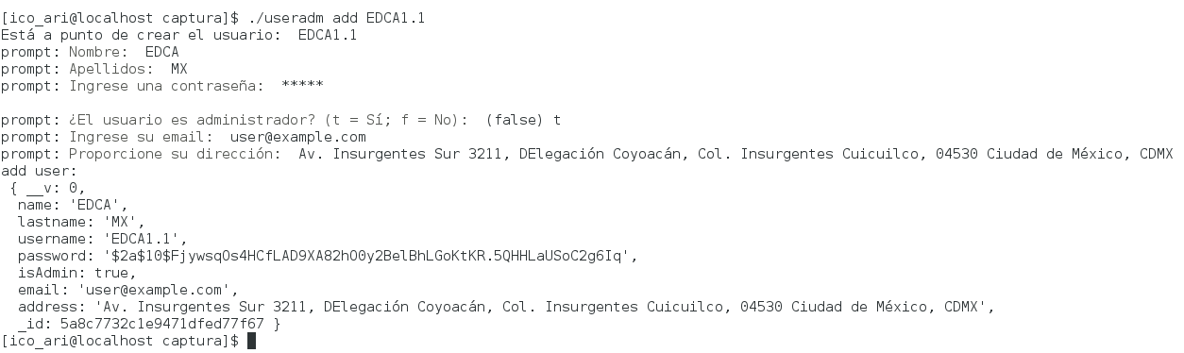

Se ha creado un usuario administrador, ahora es posible acceder a la herramienta para comenzar con la captura.

## Acceder a la herramienta de captura

**Paso 1.** A través de un navegador web (Se recomienda utilizar Google Chrome), dirigirse a la dirección donde se tiene alojado el sistema de captura (Back-end). La URL para acceder al sistema de captura es:

**http://localhost:3000**

**Nota**: localhost: Es la dirección IP del servidor en donde se encuentra instalada la herramienta.

**Paso 2.** Ingresar al sistema proporcionando las credenciales del usuario administrador creado desde la base.

Credenciales a modo de ejemplo:

**Usuario**: administrador

**Contraseña**: administrador

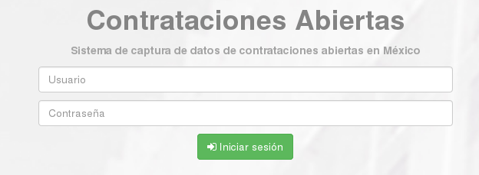

### 

## Panel inicial de la herramienta

Después proporcionar las credenciales del usuario administrador, se muestra en la pantalla el panel inicial de la herramienta.

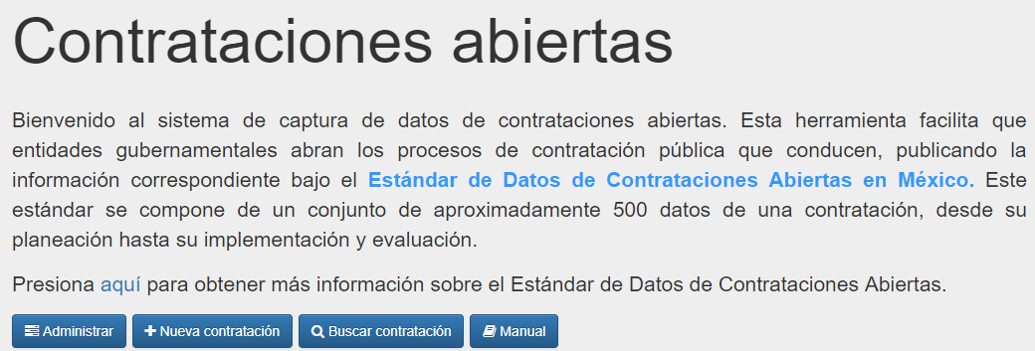

Dentro del panel inicial es posible identificar las siguientes secciones y funcionalidades:

## 

## Panel de administración

El panel de administración se encuentra ubicado dentro del botón “**Administrar**” y permite a los usuarios administradores crear usuarios, asignar y validar contrataciones, proporcionar los datos de la Institución que implementa la herramienta, administrar algunas de las listas de códigos y configurar la interconexión con el sistema GD-Mx (Sistema de Gestión Documental local para el INAI).



Una vez que se ha dado clic en el botón ”**Administrar**” el sistema muestra el panel administrador

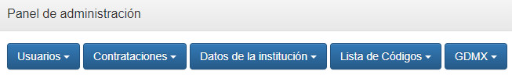

## Administración de usuarios

La herramienta permite crear, editar o eliminar los usuarios existentes. Para ello es necesario realizar los siguientes pasos:

**Paso 1. Crear un nuevo usuario.**  Dar clic en el botón usuarios y seleccionar la opción “**Nuevo**”.

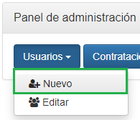

**Paso 2. Completar el formulario con los datos del usuario.** Se debe capturar la información referente al usuario que se desea registrar. El formulario es el siguiente:

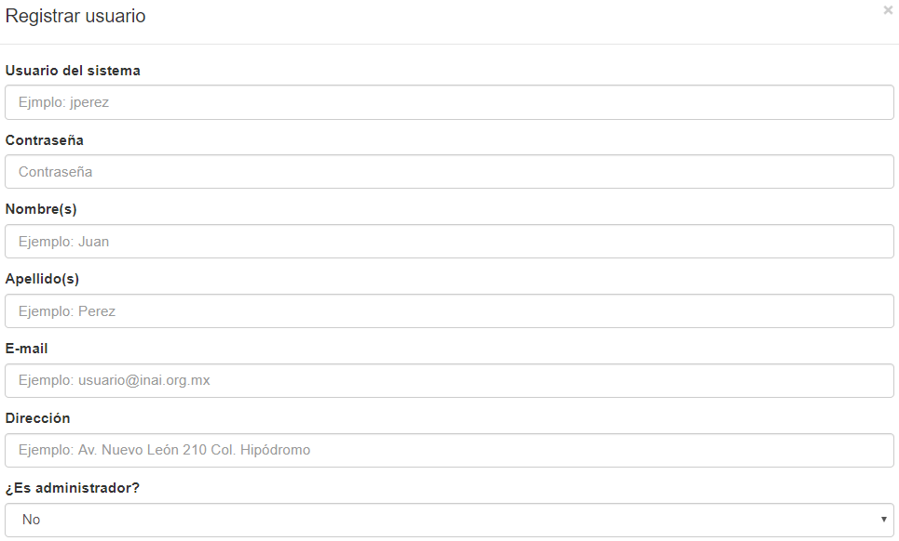

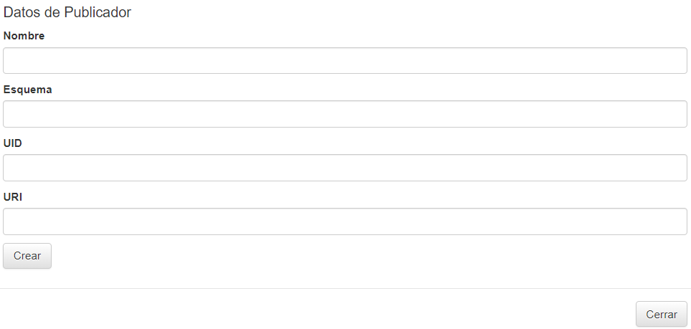

**Definición de campos:**

|  |  |
| --- | --- |
| **Campo** | **Descripción** |
| **Usuario del sistema** | El nombre del usuario del sistema, mismo que será requerido para ingresar. |
| **Contraseña** | La contraseña del usuario que será requerida para ingresar al sistema. |
| **Nombre(s)** | El nombre del usuario. Ejemplo: Juan |
| **Apellido(s)** | Los apellidos del usuario. Ejemplo: Sánchez Pérez |
| **E-mail** | Ejemplo: usuario@inai.org.mx |
| **Dirección** | Ejemplo: Av. Nuevo León 210 Col. Hipódromo |
| **¿Es administrador?** | Campo de selección Sí/No para identificar la naturaleza del usuario. |
| **Nombre** | El nombre de la organización o departamento responsable de publicar estos datos. |
| **Esquema** | El esquema que contiene los identificadores únicos utilizados para identificar cada elemento. Por ejemplo: CUA |
| **UID** | El identificador único para esta entidad bajo el esquema de identificación dado. Por ejemplo: 310 |
| **URI** | Un URI para identificar al editor. |

**Edición de usuarios**

El sistema permite editar editar toda la información de los usuarios (a excepción del usuario de sistema). Para ello se deben seguir los siguientes pasos:

**Paso 1.** Dar clic en “**Usuarios**” y seleccionar la opción “**Editar**”.

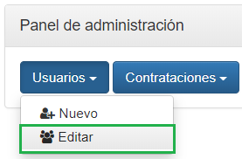

**Paso 2.** A continuación se mostrará una lista que contiene todos los usuarios registrados. Seleccionar el usuario al que se desea editar su información.

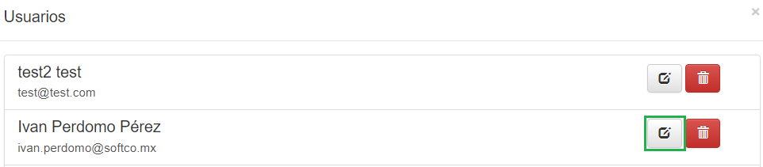

**Paso 3.** Después de seleccionar al usuario, se mostrará en la pantalla el formulario de usuarios. Proceder a modificar/actualizar la información del mismo.

**Paso 4.** Guardar los cambios dado clic en en botón “**Actualizar**” ubicado en la parte inferior izquierda del formulario.

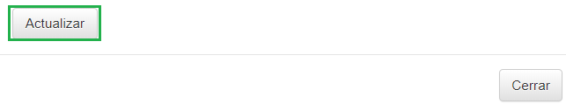

**Paso 5. Eliminar usuarios.** Para eliminar un usuario es necesario dar clic en el botón de color rojo ubicado en la parte derecha de la lista de usuarios.

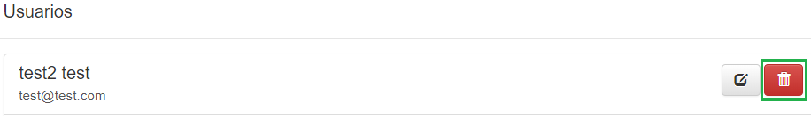

**Paso 6.** Se mostrará una ventana de verificación en la que se deberá seleccionar la opción **Eliminar.**

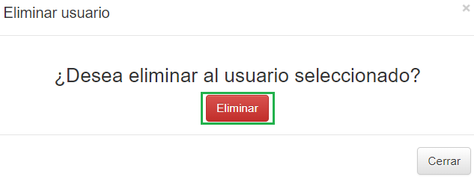

### Administración y validación de contrataciones

Dentro del panel de administrador es posible administrar las contrataciones registradas, es decir, asignar permisos de acceso y edición de procesos a los diferentes usuarios que se encuentran registrados.

**Paso 1.** Dar clic en el botón “**Contrataciones**” y luego dar clic en el botón “**Administrar**”.

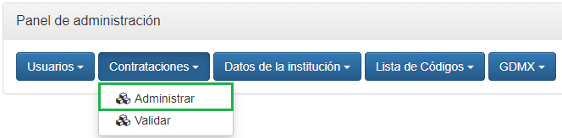

**Paso 2.** **Identificar el procedimiento que se asignará al usuario.** Después de dar clic en “Administrar” se muestra una pantalla que contiene una lista con las todas las contrataciones registradas. Para identificar el proceso de contratación que se desea administrar, el sistema permite realizar una búsqueda mediante las siguientes tres variables:

* **Identificador de la licitación**
* **Denominación de la licitación**
* **Unidad Administrativa**

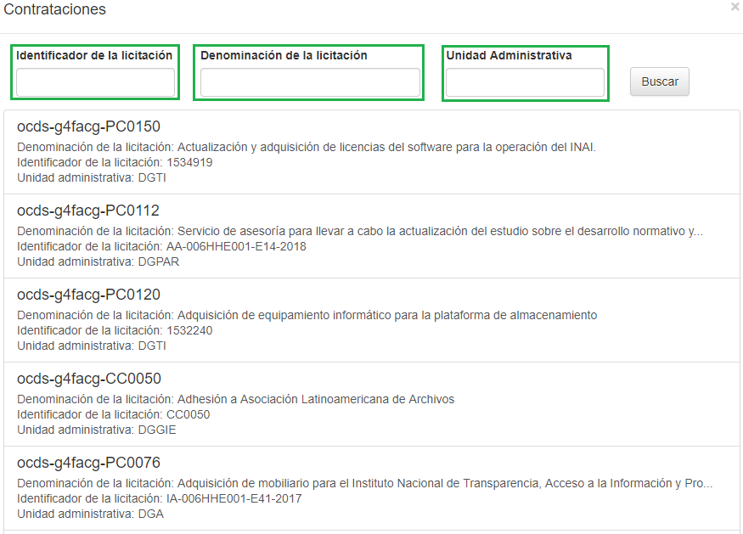

**Paso 3.** Una vez identificado el proceso, dar clic en el registro y seleccionar a los usuarios usuarios. El sistema mostrará una lista todos los usuarios registrados. Para asignar los procesos a los usuarios se deberá dar clic en el recuadro de validación, como se muestra en la imágen:

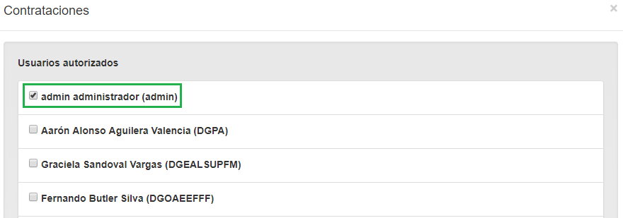

**Paso 4.** El sistema permite seleccionar uno o más usuarios a la contratación. Finalmente se debe dar clic en el botón “**Guardar**” que se encuentra al final de la lista.

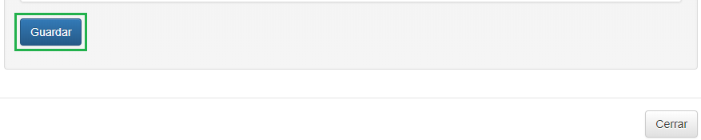

**Validación y publicación de procesos**

La herramienta cuenta con la funcionalidad que permite al usuario administrador validar y publicar la información capturada en los procesos de contratación.

**Paso 1.** Desde el panel de administración dar clic “**Contrataciones**” y seleccionar la opción ”**Validar**”.

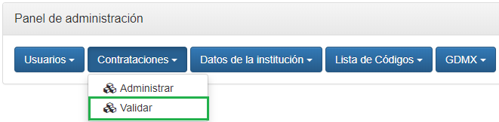

**Paso 2.** Dentro del panel de validación se muestran todos los procesos de contratación con las opciones para validar, editar y, en caso de que el proceso resulte válido, publicar la información en la vista pública o enviarlo a la PNT.

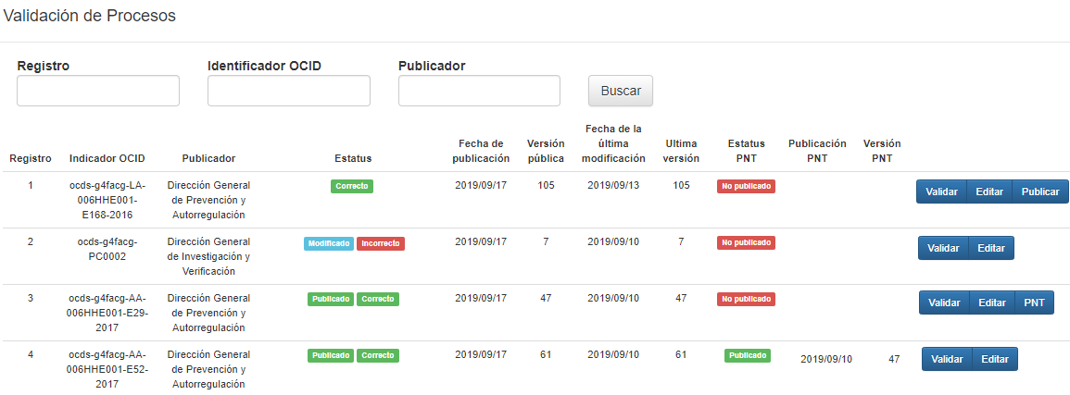

**Paso 3.** Después de haberse validado la contratación en cuestión, se puede proceder a publicar el proceso dando clic al botón“Publicar”. Una vez realizada esta acción, la información, el proceso se visualizará en el módulo de la vista pública de la herramienta.

### Datos de la institución

Antes de iniciar la captura de cualquier procedimiento de contratación es necesario capturar algunos datos de identificación sobre la institución que publicará la información ya que estos datos se relacionarán con cada procedimiento que se cree dentro de la herramienta. Estos datos son el identificador OCID (Open Contracting Identifier), la licencia y política de publicación.

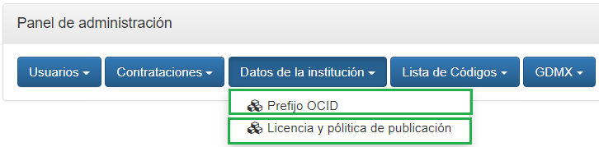

**Identificador OCID.**

Para identificar internacionalmente un procedimiento de contratación se debe utilizar el identificador OCID. Este identificador está compuesto por un prefijo único que se asigna Open Contracting Partnership (OCP) y un identificador interno[3].

Establecer el OCID normalmente es un proceso sencillo de dos pasos:

1. Encontrar el mejor identificador interno registrado para los procesos de contratación que se están divulgando (puede ser el identificador de la licitación)
2. RSolicitar un prefijo OCID a Open Contracting Partnership mediante una solicitud formal enviada al correo data@open-contracting.org.

Como ejemplo, el prefijo para el INAI es: **ocds-g4facg**

El sistema asigna automáticamente el identificador en cada uno de los proceso de contratación. Para configurar esta asignación se deben seguir los siguientes pasos:

**Paso 1.** Dirigirse al panel administrador, dar clic en el botón “**Datos de la Institución**” y seleccionar la opción “**Prefijo OCID**”.

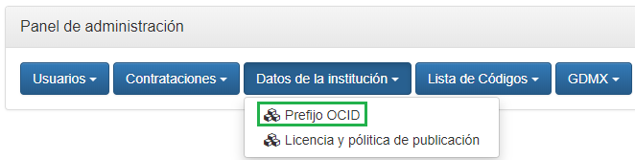

**Paso 2.** Ingresar el prefijo asignado a la Institución que representa y dar clic en “**Guardar**” y así ha quedado registrado el prefijo que servirá de identificador para todos los proceso que se generen.

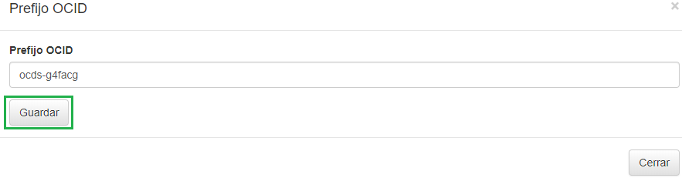

**NOTA:** Inicialmente, cuando se genera la contratación, el sistema genera un identificador local que será sustituido automáticamente cuando se ingrese información en el campo “Identificador de la licitación” que se encuentra en el la etapa de licitación.

**Vista inicial**

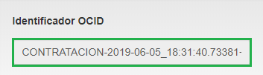

**Vista posterior**

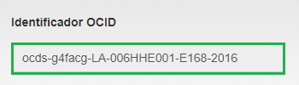

**Licencia**

Un enlace a la licencia que se aplica a los datos en este paquete. Se recomienda encarecidamente una licencia de dominio público o una licencia de conformidad con definición abierta[4]. Se debe utilizar el URI canónico de la licencia. Los documentos vinculados desde este archivo pueden estar bajo otras condiciones de licencia.

**Política de publicación**

Publicar datos de Contratación abierta implica realizar una serie de elecciones sobre qué datos y documentos se deben incluir y cómo clasificar y clasificar los diferentes elementos. Para permitir que los usuarios entiendan las opciones que ha tomado un editor, un editor debe proporcionar una página web pública o documento que detalle las decisiones que han tomado. Este documento también debe contener información sobre los planes futuros para cambios en los datos y con quién comunicarse para realizar consultas sobre los datos[5]Para configurar la política de publicación, realizar los siguientes pasos:

**Paso 1.** Dirigirse al panel administrador, dar clic en el botón “**Datos de la Institución**” y seleccionar la opción “**Política de publicación**”.

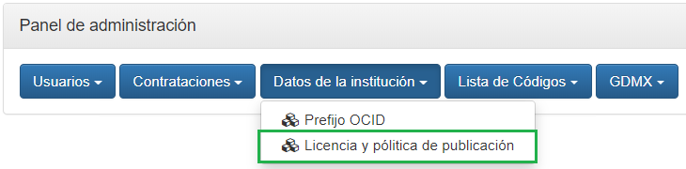

**Paso 2.** Ubicarse en el campo correspondiente y colocar la URL pública donde se encuentre alojada la política de publicación y dar clic en “Guardar”.

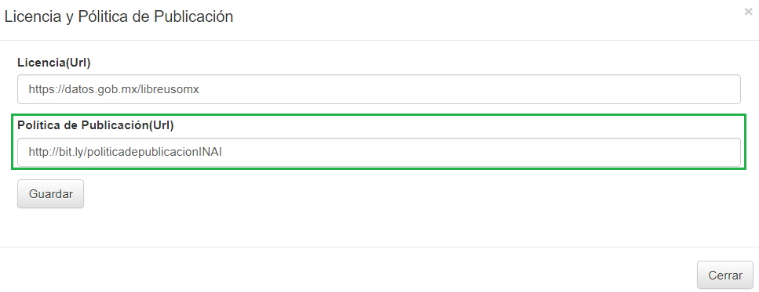

## Listas de códigos

El sistema de captura contempla dos listas de códigos que serán de utilidad al momento de realizar el registro de ciertos formularios como el de ítems y Clasificación del presupuesto. Las listas de códigos son: Ítems y Estructura programática.

A continuación se presentan los pasos para cargar la información en estas listas de códigos.

**Lista de códigos de ítems.**

La lista de códigos de ítems permite cargar las claves que integra el Clasificador Único de Contrataciones Públicas, este clasificador es de actualización periódica por lo que la lista deberá actualizarse manualmente cada vez que se publique una actualización. Los pasos a seguir para cargar el archivo son los siguientes:

**Paso 1.** Ingresar al Panel de administración, dar clic en el botón “Listas de códigos” y seleccionar la opción “Items”:

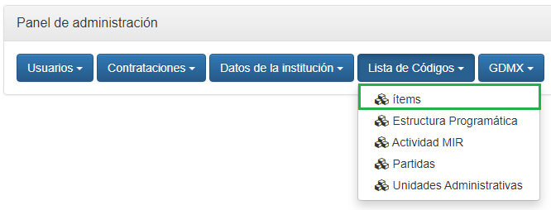

**Paso 2.** Dar clic en el botón “Importar”:

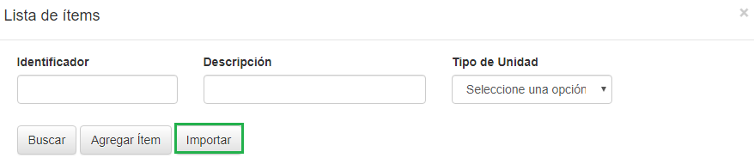

**Paso 3.** Dar clic en “Descargar la plantilla”:

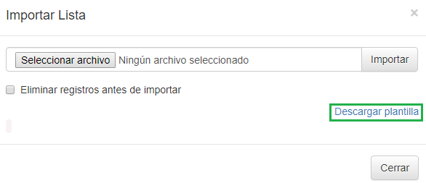

**Paso 4.** La plantilla descargada se encuentra vacía por lo que se deberá agregar los valores del clasificador, para ello, es necesario dirigirse a la siguiente dirección WEB para descargar la información: <https://sites.google.com/site/cnetcucop/descargas>

Una vez ingresado al sitio, se deberá dar clic sobre el texto CUCOP y en automático se descargará la información en formato xlsx:

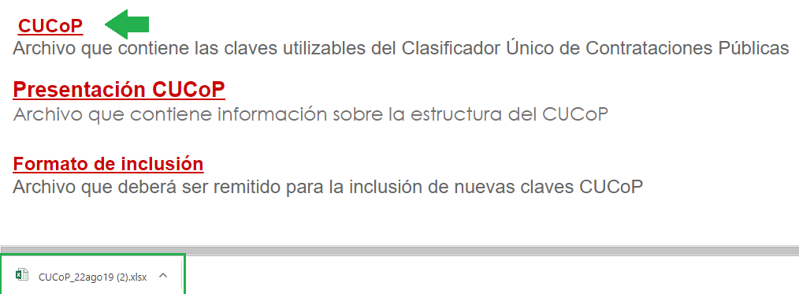

**Paso 5.** Abrir el archivo y copiar todos los valores de las columnas **Clave CUCOP, Descripción y Unidad de medida.**

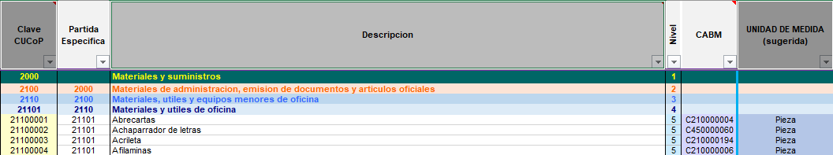

**Paso 6.** Pegar todos los valores en la plantilla y guardar el archivo:

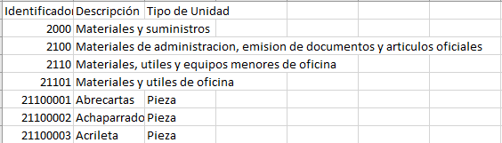

**Paso 7.** Regresar al panel de Administración y dar clic en el botón “Seleccionar archivo”:

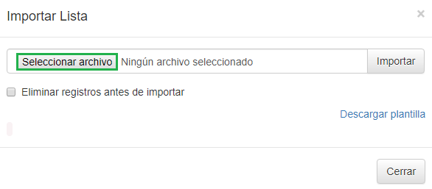

**Paso 8.** Una vez que se ha seleccionado el archivo, dar clic en “Importar”:

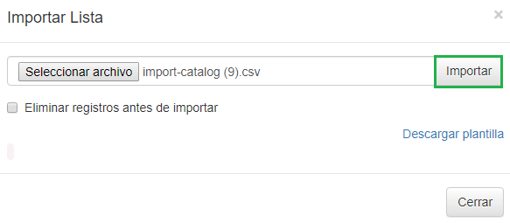

A continuación se mostrará una ventana emergente indicando que se ha cargado la información correctamente:

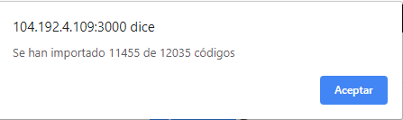

**Lista de códigos de Estructura programática**

La lista de códigos de estructura programática contiene información sobre el presupuesto, las unidades administrativas, las partidas, el año del ejercicio presupuestal, entre otros datos. La información que nutrirá esta lista, para el caso del INAI, se obtiene de un micrositio presupuestario, en caso de que no se trate del INAI la información deberá generarse con las bases de datos que se tengan. Los pasos a seguir son los siguientes:

**Paso 1. Descarga la última actualización del ejercicio presupuestario**

1. Entrar al micrositio de Planeación y Desempeño del INAI en:

<https://micrositios.inai.org.mx/planeacion/>

1. Localiza la opción “Ejercicio presupuestario” en el encabezado del sitio.
2. Da clic en “Bases de datos”
3. Descargar la última actualización del **“Avance del ejercicio presupuestario”** para el periodo deseado. Por ejemplo, si se requiere la información para el tercer trimestre de 2018, elegir el archivo “Avance del ejercicio presupuestario, 2018, Tercer trimestre, xls”.
4. Guardar el archivo descargado en Google Drive:

\\DGPA\1. Políticas de acceso\3. Contrataciones Abiertas\2. Implementación\ * Listas de códigos *\Estructura programática\XLS\

**Paso 2. Agregar los datos a la plantilla genérica**

Se diferencian las actividades según del archivo que se trate. Para el caso de aquel descargado del micrositio de Planeación, se usará la etiqueta **XLS** . para el caso de la plantilla genérica, se usará la etiqueta **CSV** .

1. **XLS**  Abrir el archivo de ejercicio programático previamente descargado
   1. El archivo está dividido en distintas columnas que hacen alusión a diferentes conceptos:
      1. Se muestran con la información de la estructura programática.
      2. Se muestran los datos del presupuesto programado (original y modificado).
      3. Se muestran las afectaciones presupuestarias (todas las columnas con el título de “Número de afectación”, “Monto de afectación” y “Justificación de la afectación”. *- No es útil*
      4. Se muestran los presupuestos por trimestre (programados y ejercidos). *- No es útil*
      5. Se muestran los datos del ejercicio presupuestario anualizado (ejercido, comprometido, reservado y disponible)
2. **XLS**  Eliminar todas las columnas relacionadas con los conceptos especificados en el punto anterior, **incisos iii. afectaciones y iv. presupuesto por trimestre** (ver imagen).
3. **XLS**  Eliminar la última columna “Disponible anualizado”, del concepto **v. ejercicio presupuestario anualizado**.

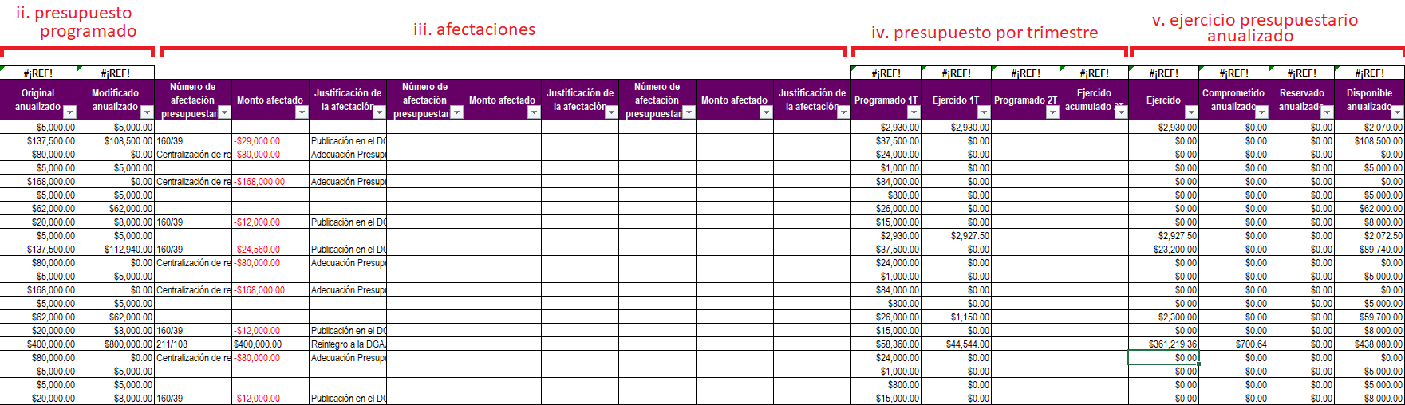



1. **XLS**  Copiar la primer columna (Ciclo).
2. **CSV** Pegar en la primer columna (Año).
3. **CSV** Especificar, sobre todos los registros, el trimestre del que se trata, en la segunda columna (trimestre), usando los valores exactos proporcionados a continuación:

|  |
| --- |
| Primer trimestre |
| Segundo trimestre |
| Tercer trimestre |
| Cuarto trimestre |

1. **XLS** Copiar el resto de columnas pertenecientes al concepto **i. estructura programática.** Se debe copiar todos los datos desde “Ramo” hasta “Descripción de la partida”.
2. **CSV** Pegar los valores a partir de la tercera columna (Clave de Ramo)
   1. La última columna con valores debe de ser “Partida”.
3. **CSV** Capturar en todos los registros los valores genéricos de entidad, fuente de financiamiento y clave de cartera, que se especifican a continuación:

|  |  |  |  |  |
| --- | --- | --- | --- | --- |
| **Clave de Entidad federativa** | **Entidad federativa** | **Clave de fuente de financiamiento** | **Fuente de financiamiento** | **Clave de cartera** |
| 9 | Ciudad de México | 1 | Recursos fiscales | 0 |

* Todos los registros deben contar con estos mismos valores, es decir, no cambian para ninguna asignación presupuestaria en el INAI. **No arrastrar los valores** en las celdas.

1. **XLS**  Copiar todas las columnas pertenecientes a los conceptos **ii. presupuesto programado**, y **v. ejercicio presupuestario anualizado**. Se debe copiar todos los datos desde “Original anualizado” hasta “Reservado anualizado”.
2. **CSV**  Pegar los valores a partir de la columna AF (Original anualizado).
3. **CSV**  Guardar el archivo con su nombre genérico (import-catalog.csv) en la carpeta señalada a continuación:

\\DGPA\1. Políticas de acceso\3. Contrataciones Abiertas\2. Implementación\ * Listas de códigos *\Estructura programática\CSV\[*año*]\[*trimestre*]

Si no existe la carpeta, crearla.

**Paso 3. Subir el nuevo archivo sin borrar los datos anteriores**

1. En el administrador de listas de códigos, seleccionar la opción “Estructura programática”.

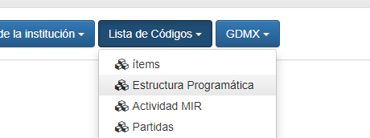

1. Dar clic en el botón “Importar”, ubicado al final del formulario de edición de códigos.

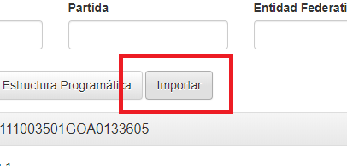

1. Buscar el archivo previamente creado y dar clic en “Importar” sin elegir la opción “Eliminar registros antes de importar”.

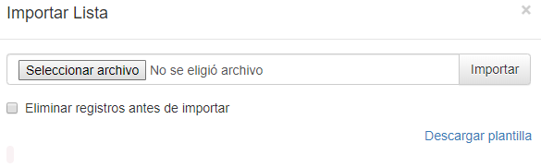

La opción “Eliminar registros antes de importar”, puede ser útil para sustituir todos los datos de la estructura programática por aquellos especificados en el CSV que se desee subir y que contenga todas las asignaciones presupuestarias en todos los periodos de tiempo.

## Registro de una nueva contratación

**Paso 1.** Para registrar una nueva contratación se debe acceder al sistema de captura y dar clic en el botón “Nueva contratación”.

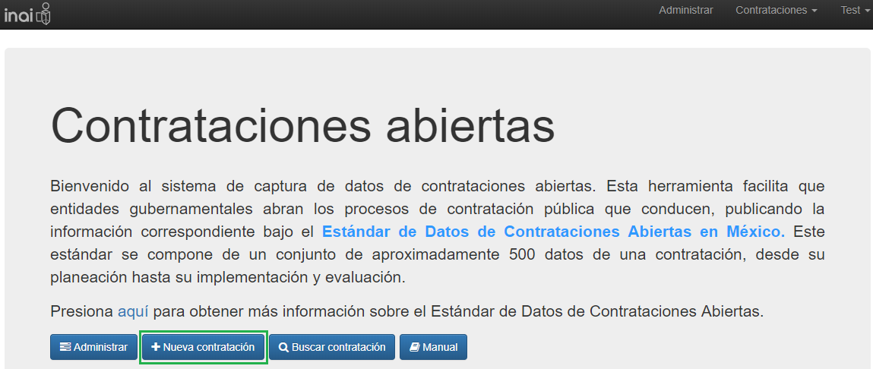

Al generar la contratación, el sistema posiciona al usuario en el formulario principal de la etapa de planeación.

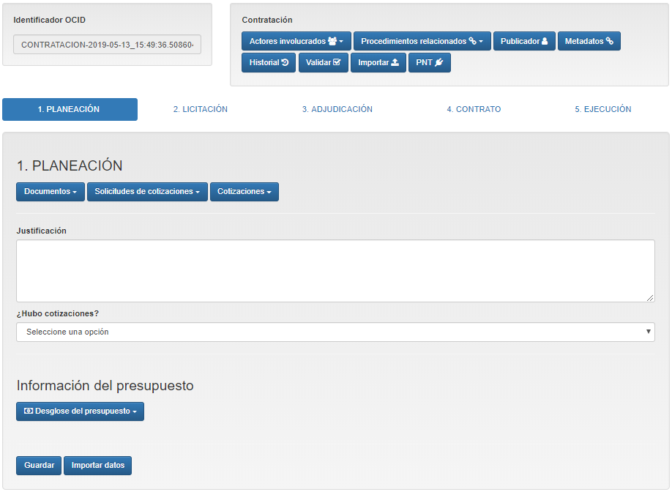

## 

## Actores involucrados

La sección de “**Actores involucrados**” se utiliza para capturar información de todos los participantes en el proceso de contratación. Se deben registrar todos los actores involucrados antes de comenzar con la captura de información en las demás secciones. Los pasos a seguir para completar el registro de actores son los siguientes:

**Paso 1.** Dirigirse al panel de “**Contratación**” ubicado en la parte superior derecha del formulario y dar clic en el botón “**Actores involucrados**”, después dar clic en el botón “**Registrar**”.

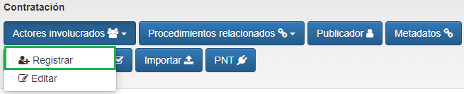

**Paso 2.** A continuación se mostrará el formulario de Actores, en el que se deberá capturar la mayor información que se tenga sobre cada uno de los actores. El formulario está conformado por las siguientes secciones:

**Nombre común e identificador principal:** En esta sección del formulario se captura información básica del participante, como lo es el nombre, el esquema de identificación y el identificador único de este actor.

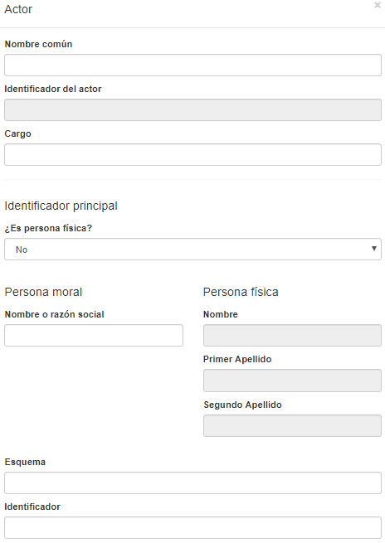

|  |  |
| --- | --- |
| **Campo** | **Descripción** |
| **Nombre común** | Nombre común por el que se conoce a esta persona física o moral, o del área de la institución pública en el procedimiento de contratación. El apartado de identificación provee un espacio para registrar el nombre formal o razón social, por lo que éste puede repetir ese valor o puede referirse al nombre común por el cual es conocida la organización. |
| **Identificador del actor** | La ID utilizada para hacer referencias cruzadas a esta parte desde otras secciones de la publicación. Este campo puede construirse con la siguiente estructura {identifier.scheme} - {identifier.id} (- {department-identifier}). |
| **¿Es persona física?** | Campo SI/NO para indicar si es persona física. |
| **Cargo** | Cargo que ocupa el servidor público. Este campo se utiliza para definir el cargo que ocupan los servidores públicos asistentes a las juntas de aclaraciones. |
| **Identificador principal** | El identificador de este actor. Los identificadores que señalan exclusivamente una entidad legal deben ser preferidos. Consulte la “Orientación del identificador de la organización” para el esquema preferido y el identificador a utilizar. |
| **Esquema** | Los identificadores del actor deben extraerse de una lista de identificadores existente. El campo esquema se utiliza para indicar el nombre de la lista o registro del que se extrae el identificador. Este valor debe obtenerse de la lista de códigos Organization Identifier Scheme. |
| **Identificador** | El identificador de la persona física o moral, o del área de la institución pública. |
| **Nombre o razón social** | Nombre o razón social. |

**Domicilio del actor:** El domicilio del participante.

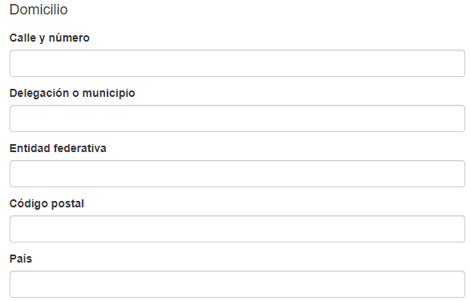

|  |  |
| --- | --- |
| **Campo** | **Descripción** |
| **Domicilio** | Domicilio fiscal de la persona física o moral, o del área de la institución pública. |
| **Calle y número** | Calle y número. Por ejemplo, Insurgentes Sur 1600. |
| **Delegación o municipio** | Delegación o municipio. Por ejemplo, Coyoacán. |
| **Entidad federativa** | Entidad federativa. Por ejemplo, Ciudad de México. |
| **Código postal** | Código postal. Por ejemplo, 94043. |
| **País** | País. Por ejemplo, México. |

**Punto de contacto:** Persona o área administrativa que funge como punto de contacto en relación con este procedimiento de contratación.

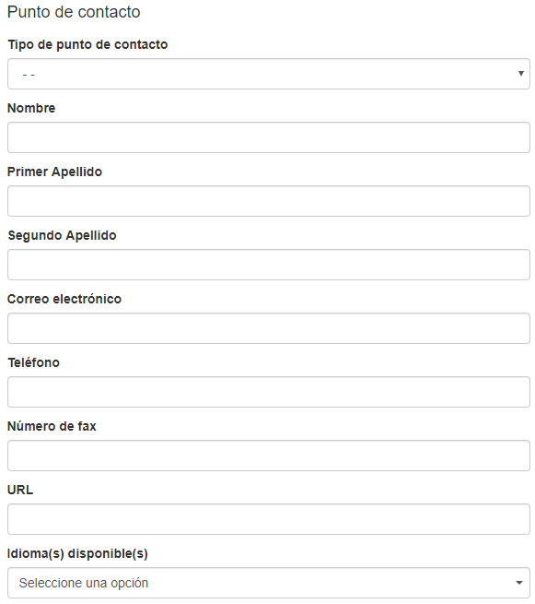

|  |  |
| --- | --- |
| **Campo** | **Descripción** |
| **Tipo de punto de contacto** | Seleccionar el tipo de punto de contacto que se va a agregar. |
| **Nombre** | El nombre de la persona o área administrativa que funge como punto de contacto para recibir notificaciones en relación con este procedimiento de contratación. |
| **Correo electrónico** | Correo electrónico del punto de contacto. |
| **Teléfono** | El número de teléfono del punto de contacto / persona. Esto debería incluir el código de marcación internacional. |
| **Número de fax** | El número de fax del punto de contacto / persona. Esto debería incluir el código de marcación internacional. |
| **URL** | Dirección web del punto de contacto. |
| **Idioma(s) disponible(s)** | Una matriz de códigos de idioma (por ejemplo, en, es, uk). |

**Papeles del actor:** El papel(es) que desempeña el actor involucrado en el procedimiento de contratación. Estos papeles deben ser tomados de la lista de códigos "Papeles de los actores". Los valores de la lista de códigos proporcionada deben usarse siempre que sea posible, aunque se pueden proporcionar otros valores si la lista de códigos no tiene uno pertinente.

|  |  |
| --- | --- |
| **Campo** | **Descripción** |
| **Área requirente** | El área que solicita bien o servicio a contratar. |
| **Asistente a junta de aclaraciones** | Los licitantes u otros actores asistentes a la junta de aclaraciones. |
| **Emisor del pago** | Quien realiza el pago de una transacción. |
| **Entidad contratante** | La entidad contratante responsable de realizar procedimientos de contratación a efecto de adquirir o arrendar bienes o contratar la prestación de servicios y/o contratación de obra pública que requiera la institución pública de que se trate, puede ser distinta a la entidad compradora. |
| **Entidad financiera** | Entidad que proporciona financiamiento para este procedimiento de contratación. |
| **Licitante** | Persona física o moral que presente una proposición en un procedimiento de contratación. |
| **Persona que solicita aclaraciones** | Persona física o moral que realiza solicitudes de aclaración respecto del procedimiento de contratación. |
| **Persona física o moral que envía cotización (investigación de mercado)** | El proveedor que envió una cotización. |
| **Persona física o moral invitada a cotizar (investigación de mercado)** | El proveedor invitado a cotizar. |
| **Proveedor o contratista** | Persona física o moral adjudicada. Se refiere a aquel que celebre contratos de adquisiciones, arrendamientos, servicios, obras públicas y servicios relacionados con las mismas. |
| **Receptor del pago** | Quien recibe el pago de una transacción. |
| **Servidor público asistente a junta de aclaraciones** | Los servidores públicos asistentes a la junta de aclaraciones. |

**Puntos adicionales de contacto**

En algunos procesos de contratación se puede encontrar que un solo actor cuenta con diversos puntos de contacto, esta sección permite capturar cuantos puntos de contacto sean necesarios. Los pasos a seguir para capturar este apartado son los siguientes:

**Paso 1.** Ingresar al sistema de captura.

**Paso 2.** Con ayuda del buscador principal, realizar la búsqueda de un procedimiento en la que ya se cuente con el registro de un actor.

**Paso 3.** Ubicarse en el formulario principal, en específico en la sección “**Contratación**” que se encuentra en la parte superior derecha de la pantalla, después dar clic en el botón “**Actores Involucrados**” y finalmente seleccionar la opción “**Editar**.”

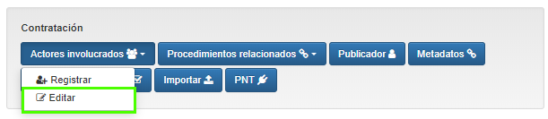

**Paso 4.** El sistema mostrará la lista de todos los actores registrados,una vez identificado el actor al que se desea agregar más puntos de contacto dar clic en el botón “**Editar**”.

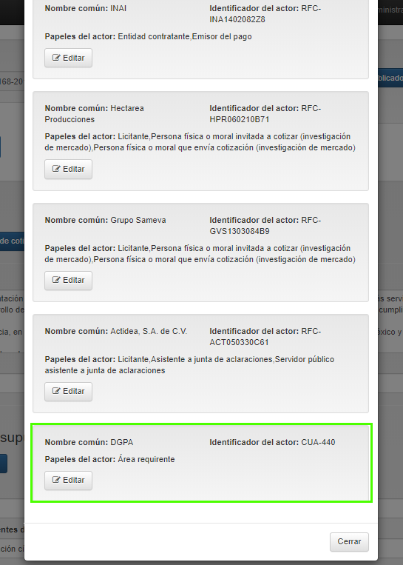

**Paso 5.** Una vez que se ha ingresado al registro individual del actor, dar clic en el botón “**Punto de contacto adicional**” que se encuentra en la parte inferior del formulario y seleccionar la opción “**Nuevo**”.

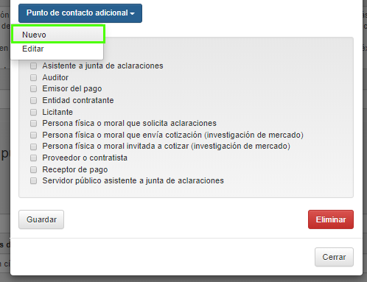

**Paso 6.** Se mostrará el formulario de la sección de puntos de contacto (detallada arriba) y se deberá proceder a su captura.

**Paso 7.** Dar clic en el botón “**Guardar**” para finalizar con el registro de esta sección.

**Miembro de**

La propiedad Miembro de, se puede usar para indicar la relación entre un actor involucrado y otro que forman parte de una misma organización. De esta manera es posible identificar la jerarquía que existe entre los diferentes actores registrados. Un ejemplo claro sobre el uso de esta funcionalidad se da al momento en que se registra una unidad administrativa por ejemplo, la DGPA perteneciente al INAI. Los pasos a seguir para capturar este apartado son los siguientes:

**Paso 1**. Dirigirse al panel “**Contratación**” que se encuentra en la parte superior derecha de la pantalla, después dar clic en el botón “**Actores Involucrados**” para finalmente seleccionar la opción “**Editar**.”



**Paso 2.** El sistema mostrará la lista de todos los actores registrados, una vez identificado el actor que se desea relacionar jerárquicamente dar clic en el botón “**Editar**”.



**Paso 3.** Una vez que se ha ingresado al registro del actor, dar clic en el botón “**Miembro** **de**” y seleccionar la opción “**Nuevo**”.

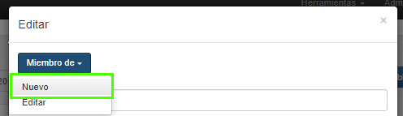

**Paso 4**. A continuación se mostrará el formulario que consta únicamente de dos campos; “**Identificador**” y “**Nombre**”. El campo Identificador se autocompleta al seleccionar un valor de la lista desplegable ubicada dentro del campo Nombre. Seleccionar el actor al que se quiere hacer referencia.

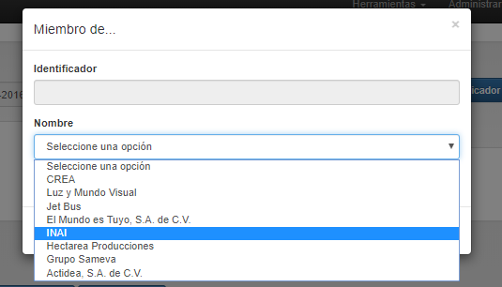

**Paso 5**. Por último, se debe dar clic en el botón “**Guardar**” para concluir el registro.

## Planeación

La sección de planificación puede utilizarse para describir los antecedentes de un proceso de contratación. Esto puede incluir detalles del presupuesto del que se extraen los fondos o proyectos relacionados para este proceso de contratación. Los documentos de antecedentes, como la evaluación de necesidades, el estudio de viabilidad y el plan del proyecto también pueden incluirse en esta sección.

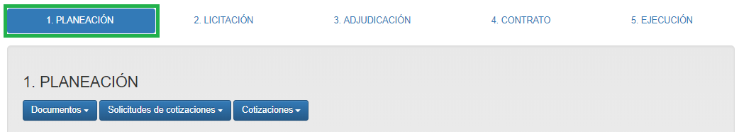

El formulario principal de la etapa de Planeación está compuesto por los siguientes campos:

|  |  |
| --- | --- |
| **Campo** | **Descripción** |
| **Justificación** | Justificación de la contratación. Razones por las cuales resulta necesaria la adquisición o arrendamiento de bienes muebles, la contratación de servicios, de obras públicas o de servicios relacionados con las mismas. |
| **¿Hubo cotizaciones?** | Campo Sí / No para indicar si hubo cotizaciones. |
| **Información del presupuesto** | Esta sección contiene información del presupuesto asignado para el procedimiento de contratación, incluye información sobre la(s) clave(s) presupuestaria(s). |

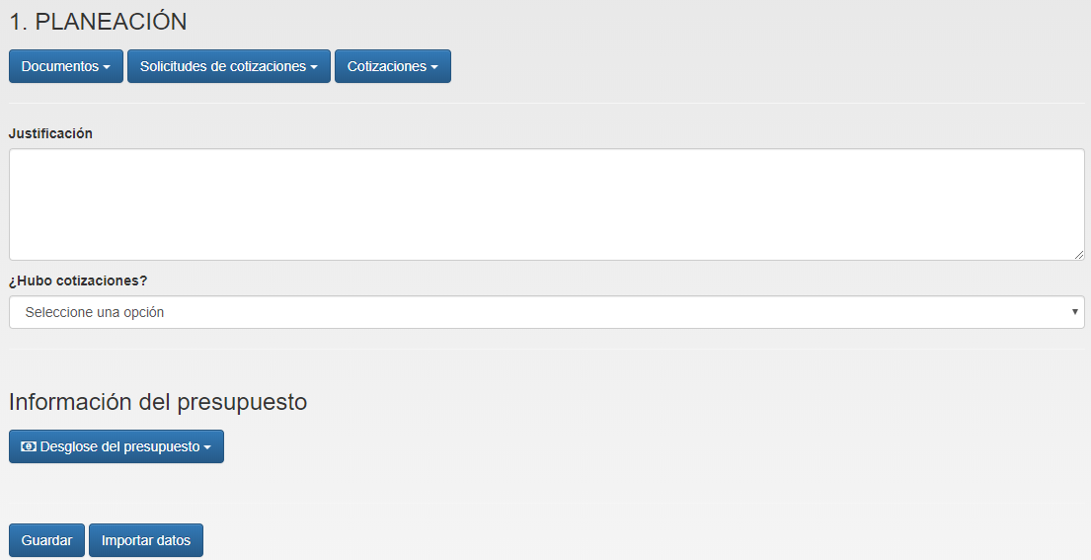

Además del formulario principal, etapa de Planeación cuenta con con los siguientes botones:

* Desglose del presupuesto
* Clasificación del presupuesto
* Documentos
* Solicitud de cotizaciones
* Cotizaciones

### Desglose del presupuesto

Esta sección permite expresar un desglose presupuestario detallado que cubre múltiples fuentes presupuestarias y periodos múltiples. Los pasos a seguir para capturar este apartado son los siguientes:

**Paso 1.** Generar una nueva contratación o buscar una contratación ya registrada.

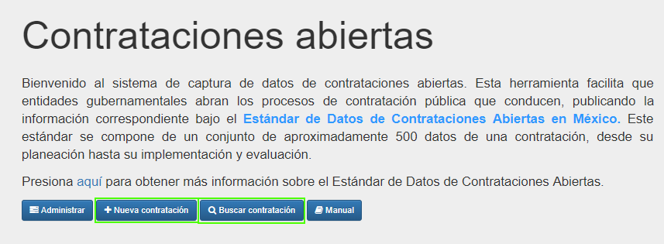

**Paso 2**. Ubicarse en el el formulario de la etapa de Planeación, dar clic en el botón “**Desglose del presupuesto**” y seleccionar la opción “**Nuevo**”.

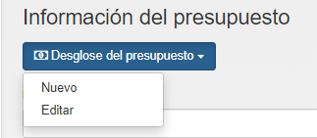

**Paso 3**. A continuación se mostrará el formulario y se procede a iniciar la captura de los campos. El formulario está compuesto por los siguientes campos:

|  |  |
| --- | --- |
| **Campo** | **Descripción** |
| **Descripción** | Una breve descripción de texto libre de esta entrada de presupuesto. |
| **Moneda** | La moneda en el formato ISO 4217 de 3 letras. Se debe seleccionar el valor de peso mexicano. |
| **URI** | Un URI que apunta directamente a una información legible por máquina sobre esta entrada de presupuesto. |
| **Periodo de presupuesto** | Indicar la fecha de inicio del periodo y la fecha de conclusión del periodo. |
| **Fuente de presupuesto** | La organización u otra parte relacionada con esta entrada de presupuesto. |

**Paso 4**. Dar clic en el botón “**Guardar**” para finalizar con el registro de esta esta sección.

### Clasificación del presupuesto

Esta sección contiene un arreglo con las clasificaciones del presupuesto utilizadas en el procedimiento de contratación. Antes de generar un registro en esta sección se debe capturar el formulario de la sección “**Desglose del presupuesto**”. Los pasos a seguir para capturar este apartado son los siguientes:

**Paso 1**. Con ayuda del buscador principal, realizar la búsqueda de un procedimiento en la que ya se haya capturado información en la sección de solicitud de cotizaciones. Apoyándose de los filtros; ID de contratación (OCID), Identificador de la licitación, Denominación de la licitación y Unidad Administrativa, identificar y acceder al proceso en que se realizará la captura.

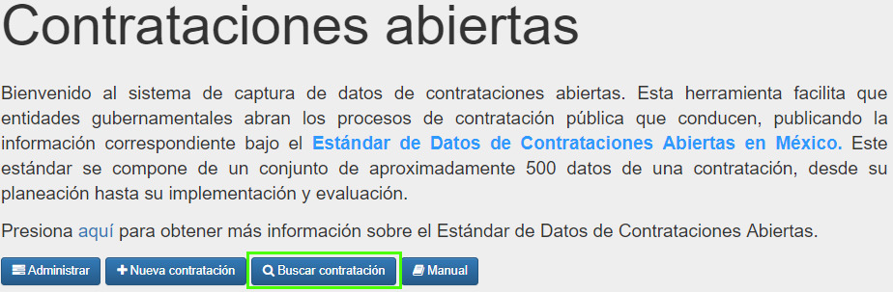

**Paso 2**. Ubicarse en el el formulario de la etapa de Planeación, dar clic en el botón “**Desglose del presupuesto**” y seleccionar la opción “**Editar**”.

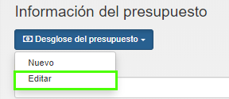

**Paso 3**. Seleccionar el desglose del presupuesto que fue previamente registrado y dar clic en “**Editar**”.

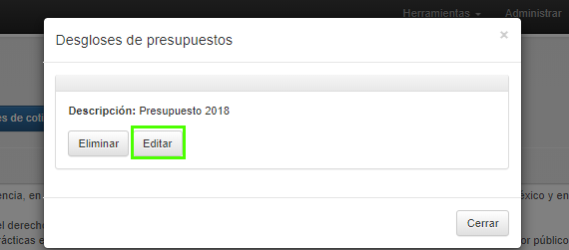

**Paso 4**. A continuación se mostrará el formulario de la sección de “**Desglose de presupuesto**”. Se debe dar clic en el botón “**Clasificación del presupuesto**” y seleccionar la opción “Nuevo” para comenzar con la captura.

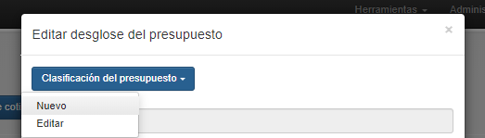

**Paso 5**. Realizar la captura de los campos que no se encuentran sombreados. El formulario está compuesto por los siguientes campos:

|  |  |
| --- | --- |
| **Campo** | **Descripción** |
| **Año** | Año al que pertenece el presupuesto utilizado. |
| **Unidad requirente** | Área que solicita el presupuesto. Este campo es una lista desplegable en el que se deberá seleccionar el nombre del área requirente. |
| **Actividad MIR** | La actividad MIR asociada a este procedimiento de contratación. Este campo es una lista desplegable seleccionar según sea el caso. |
| **Partida** | La partida asociada a este procedimiento de contratación. Este campo es una lista desplegable seleccionar según sea el caso. |

**Paso 6.**.- Dar clic en el botón “**Guardar**” para finalizar con el registro de esta esta sección.

### Documentos de la planeación

Lista de documentos relacionados con la etapa de planeación del procedimiento de contratación. Si se quiere agregar documentos es necesario:

**Paso 1**. Dar clic en el botón “**Documentos**” ubicado en la parte superior izquierda, debajo del nombre de la etapa y seleccionar la opción “**Nuevo**”.

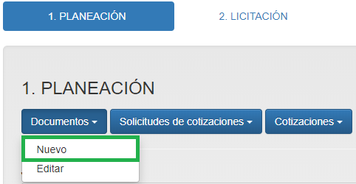

**Paso 2.** A continuación se deberá completar el formulario para generar el registro. La definición de los campos del formulario se muestra a continuación:

|  |  |
| --- | --- |
| **Campo** | **Descripción** |
| **Tipo de documento** | Una clasificación del documento descrito de acuerdo con la lista de códigos "Tipo de documento". Los valores proporcionados de la lista de códigos deben usarse siempre que sea posible, aunque se pueden proporcionar valores adicionales cuando la lista de códigos no tiene uno necesario. |
| **Título** | Nombre del documento. |
| **Descripción** | Descripción corta del documento. Se recomienda no exceder 250 palabras. En el caso que el documento no esté disponible en línea, el campo podrá utilizarse para describir el proceso para acceder a una copia del mismo. |
| **URL** | Enlace directo al documento o archivo adjunto. El servidor que proporciona acceso a este documento debe estar configurado para proporcionar correctamente el tipo documento (MIME type). |
| **Fecha de publicación** | La fecha de publicación del documento. Esto es particularmente importante para documentos relevantes desde el punto de vista legal, como los avisos de licitación. |
| **Fecha de modificación** | Fecha en que se modificó por última vez el documento. |
| **Formato** | El formato del documento tomado de la lista de códigos "Tipos de medios" asignados y listados por IANA (Autoridad de números asignados de Internet), con la incorporación de un valor adicional para "fuera de línea / imprimir", utilizado cuando ha sido incorporado un documento que no ha sido publicado en línea. Utilice los valores de la columna de plantilla. Los enlaces a las páginas web deben estar etiquetados como "texto / html". |
| **Idioma** | Especifica el idioma del documento vinculado mediante la clasificación ISO639-1 o mediante una clasificación extendida de BCP47 language tags. Se recomienda el uso de códigos con dos letras en minúsculas de la clasificación ISO639-1, a menos que exista una clara necesidad del usuario de distinguir un subtipo de idioma. |

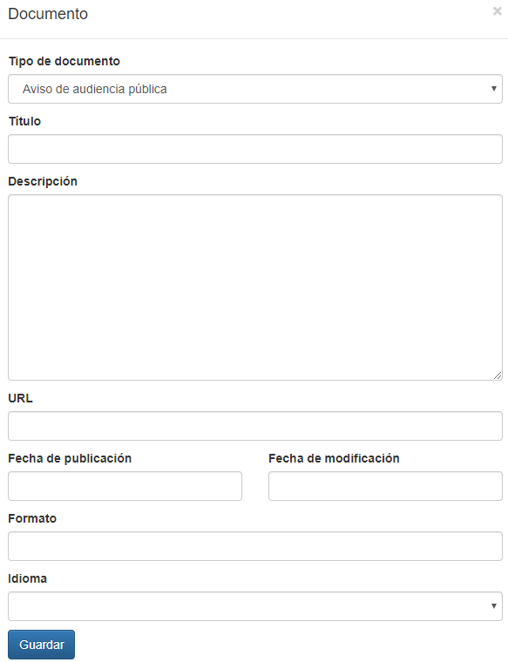

**Paso 3.** Dar clic en “**Guardar**” para concluir el registro del documento.

### Solicitud de cotizaciones

Una solicitud de cotización es una petición en la que el comprador solicita a proveedores invitados que elaboren una estimación del costo de bienes o servicios en particular. Información específica de los ítems a caotizar, así como la cantidad y el periodo de la cotización se pueden registrar en esta sección. Los pasos a seguir para capturar este apartado son los siguientes:

**Paso 1.** Ubicarse en el el formulario de la etapa de Planeación, dar clic en el botón “**Solicitud de cotizaciones**” y seleccionar la opción “Nuevo”.

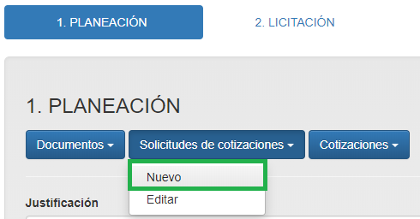

**Paso 2.** A continuación se mostrará el formulario y se deberá realizar el registro. La definición de cada uno de los campos es la siguiente:

|  |  |
| --- | --- |
| **Campo** | **Descripción** |
| **Título** | Título de la solicitud de cotización. |
| **Descripción** | El texto enviado a los proveedores invitados para participar en el proceso de cotización. |
| **Periodo para recibir cotizaciones** | El periodo comprendido entre la fecha en la que se elaboró la solicitud de cotizaciones y la fecha límite para recibir cotizaciones. |
| **Proveedores invitados** | Proveedor invitado al que se le solicitó el envío de una cotización. Este campo es una lista desplegable de selección múltiple en la que se debe seleccionar el nombre de los proveedores invitados a cotizar (el proveedor invitado, debe ser previamente registrado en la sección de actores involucrados y se le debe asignar el papel de “Persona física o moral invitada a cotizar”). |
| **Bien o servicio** | Bien, servicio u obra a adquirir o contratar. |

**Paso 3.** Dar clic en el botón “**Guardar**” para finalizar con el registro de esta esta sección.

### Cotizaciones

Dentro de esta sección se enlistan las cotizaciones recibidas por parte de los proveedores invitados. A diferencia de la sección de Solicitud de cotizaciones, aquí solo se registran las cotizaciones que fueron recibidas por los proveedores invitados. **Antes de comenzar con la captura de información en esta sección se debió capturar la sección “Solicitud de cotizaciones”** debido a que ambas secciones hacen referencias cruzadas en algunos campos del formulario. Los pasos a seguir para capturar este apartado son los siguientes:

**Paso 1.** Ubicarse en el el formulario de la etapa de Planeación, dar clic en el botón “**Cotizaciones**” y seleccionar la opción “**Nuevo**”.

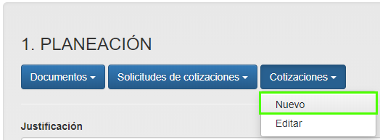

**Paso 2**. A continuación se mostrará el formulario y se deberá realizar el registro. La definición de cada uno de los campos es la siguiente:

|  |  |
| --- | --- |
| **Campo** | **Descripción** |
| **Solicitud de cotización** | Este campo se utiliza para especificar la ronda de petición de ofertas a la que pertenece la cotización. |
| **Descripción** | La descripción de la cotización. Se refiere a los términos y condiciones establecidos por el proveedor bajo los cuales se realiza la cotización. |
| **Fecha de cotización** | Se refiere a la fecha en la que se recibió la cotización. |
| **Bien o servicio** | El bien o servicio cotizado. Este campo contiene una lista desplegable que toma los valores de los ítems registrados en la sección de Solicitud de cotizaciones, aquí se deberá seleccionar el ítem que se cotizó el proveedor. |
| **Valor** | Valor del bien, servicio u obra pública objeto del procedimiento de contratación. |
| **Periodo de la cotización** | El periodo durante el cual esta cotización es válida. |
| **Proveedor emisor** | El proveedor que envía la cotización. Este campo es una lista desplegable que toma los nombres de los actores a los que se les envió una solicitud de cotización, mismos que debieron ser previamente registrados en en la sección de Actores involucrados con el papel de “Persona física o moral que envía cotización”. |

**Paso 3**. Dar clic en el botón “**Guardar**” para finalizar con el registro de esta esta sección.

## Licitación

La sección de licitación incluye detalles del anuncio de que una organización tiene la intención de obtener algunos bienes, obras o servicios en particular, y establecer uno o más contratos para estos.

Puede contener detalles de un próximo proceso para recibir y evaluar propuestas para suministrar estos bienes y servicios, y también se puede usar para registrar detalles de un proceso de licitación completado, incluidos detalles de las ofertas recibidas.

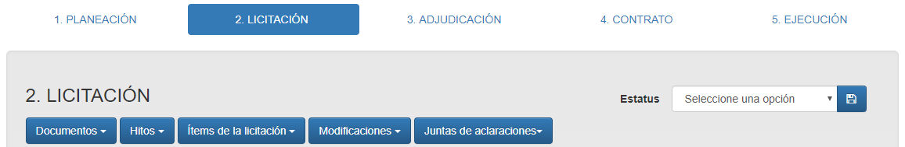

El formulario principal de la etapa de Licitación está compuesto por los siguientes campos:

|  |  |
| --- | --- |
| **Campo** | **Descripción** |
| **Identificador de la licitación** | Identificador de la licitación. En el caso de los procedimientos de contratación realizados a través de CompraNet, corresponde al código del expediente que asigna este sistema. En el caso de procedimientos de contratación financiados con recursos de Organismos Financieros Internacionales, respecto de los procedimientos de lista corta, comparación de precios y adjudicación directa, se señala el número de procedimiento que le asigne la dependencia o entidad correspondiente. |
| **Denominación de la licitación** | Denominación del procedimiento de contratación que las dependencias y entidades señalan en CompraNet, en su caso. En el caso de procedimientos de contratación financiados con recursos de Organismos Financieros Internacionales, respecto de los procedimientos de lista corta, comparación de precios y adjudicación directa, se señala la denominación del procedimiento que le asigne la dependencia o entidad correspondiente. |
| **Objeto de la licitación** | Objeto de la licitación. |
| **Valor** | El valor estimado de la contratación. En caso de contrataciones abiertas, se señala el presupuesto máximo que podrá ejercerse en la ejecución del contrato. |
| **Monto** | Monto como número. |
| **Moneda** | La moneda en el formato ISO 4217 de 3 letras. |
| **Valor mínimo del procedimiento de licitación** | EL valor mínimo estimado de la contratación. En caso de contrataciones abiertas, se señala el presupuesto mínimo (que debería ejercerse en la ejecución del contrato). |
| **Monto** | Monto como número. |
| **Moneda** | La moneda en el formato ISO 4217 de 3 letras. |
| **Método de contratación** | Especifica el método de contratación utilizando la lista de códigos "Tipo de procedimiento". Esta es una lista de códigos cerrada. Los tipos de procedimiento de contratación locales deberán relacionarse a uno de los valores de esta lista. La información más específica de los tipos de procedimiento de contratación locales, diferentes a los valores de la lista cerrada, deberán especificarse en el campo "Detalles del tipo de procedimiento de contratación". |
| **Detalles del método de contratación** | Provee detalles adicionales sobre el método de contratación. Este campo puede ser utilizado para definir nombres locales del tipo de procedimiento de contratación que se utiliza. |
| **Justificación del método de contratación** | Justificación del método de contratación. Esto es especialmente importante para los casos en los que se utilicen los métodos de contratación: limitada, directa y selectiva.  Por ejemplo, en el caso de procedimientos de contratación por invitación a cuando menos tres personas o adjudicación directa, se señalan de manera general las razones por las cuáles resulta procedente la excepción a la licitación pública. |
| **Categoría principal de la contratación** | Categoría primaria que describe el objeto principal del método de contratación. |
| **Categorías adicionales de contratación** | Cualquier categoría adicional que describa los objetos de este procedimiento de contratación. |
| **Criterio de evaluación de proposiciones** | Especifica los criterios de evaluación de proposiciones para el procedimiento de contratación, utilizando los criterios de adjudicación, obtenidos de la lista de códigos "Criterio de adjudicación". |
| **Detalles sobre el criterio de evaluación de proposiciones** | Descripción del mecanismo de evaluación de evaluaciones a utilizar en el procedimiento de contratación que se trate. |
| **Medios para la recepción de las proposiciones** | Especifica el método por el cual las ofertas deben ser enviadas, presencial, electrónica o ambas. Utilizando la lista de códigos "Método de envío". |
| **Descripción de los medios para la recepción de las proposiciones** | Información detallada sobre el método sobre el cuál se recibirán las proposiciones. Esto podría incluir el domicilio, correo electrónico o servicio en línea en donde se pueden enviar las proposiciones, así como requerimientos adicionales. |
| **Periodo de entrega de proposiciones** | Fechas que comprenden el inicio y cierre del plazo para la presentación de proposiciones en las licitaciones públicas e invitación a cuando menos tres personas. |
| **Periodo para presentar solicitudes de aclaración.** | Periodo para presentar aclaraciones, según se trate en procedimientos de contratación en materia de adquisiciones, arrendamientos y servicios; obras públicas y servicios relacionados con las mismas, y contrataciones financiadas con créditos externos. |
| **¿Hubo solicitudes de aclaración?** | Campo Sí / No para indicar si hubo solicitudes de aclaración. |
| **Criterios de elegibilidad** | Requisitos y condiciones que deben cumplir los interesados para participar en el procedimiento de contratación. |
| **Periodo de evaluación y adjudicación** | El plazo para la toma de decisiones respecto a la adjudicación del contrato. La fecha de finalización debe ser la fecha en la que se da el fallo de adjudicación. La fecha de inicio es opcional y puede utilizarse para indicar el inicio de un periodo de evaluación. |
| **Número de licitantes** | Número total de proposiciones recibidas en el procedimiento de licitación pública o de invitación a cuando menos tres personas. |

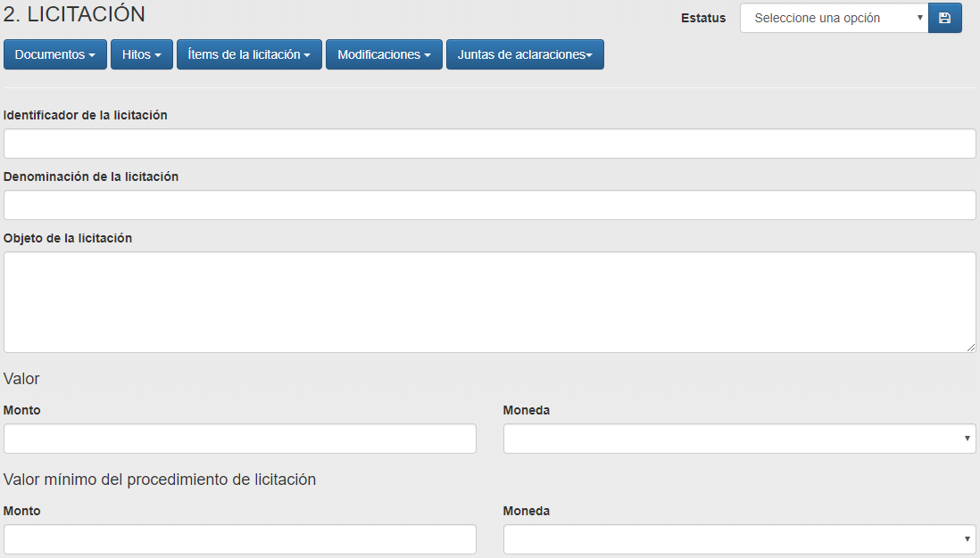

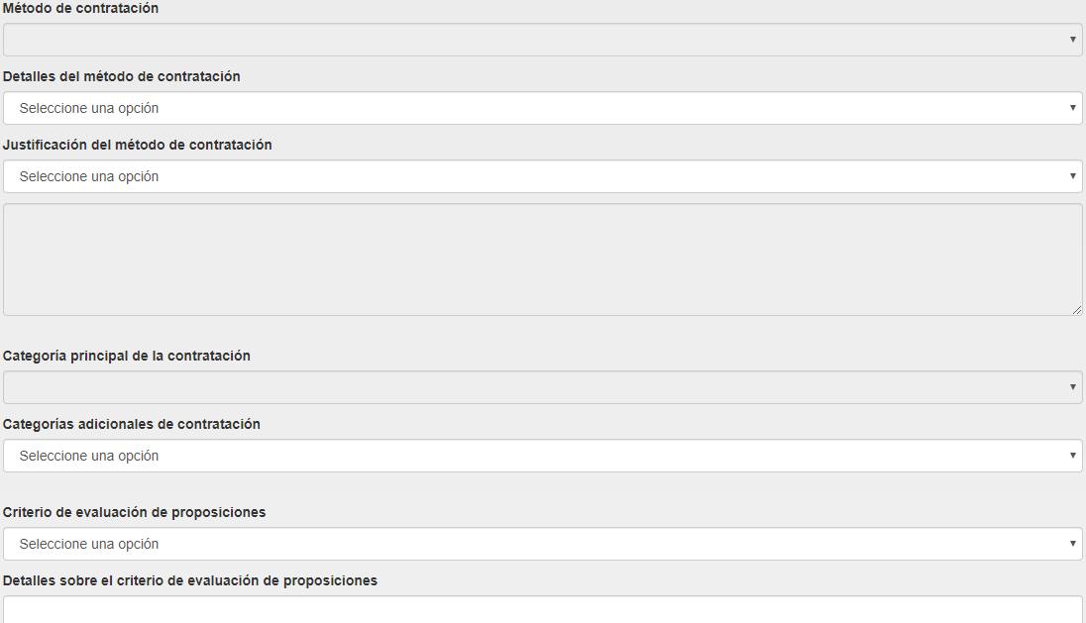

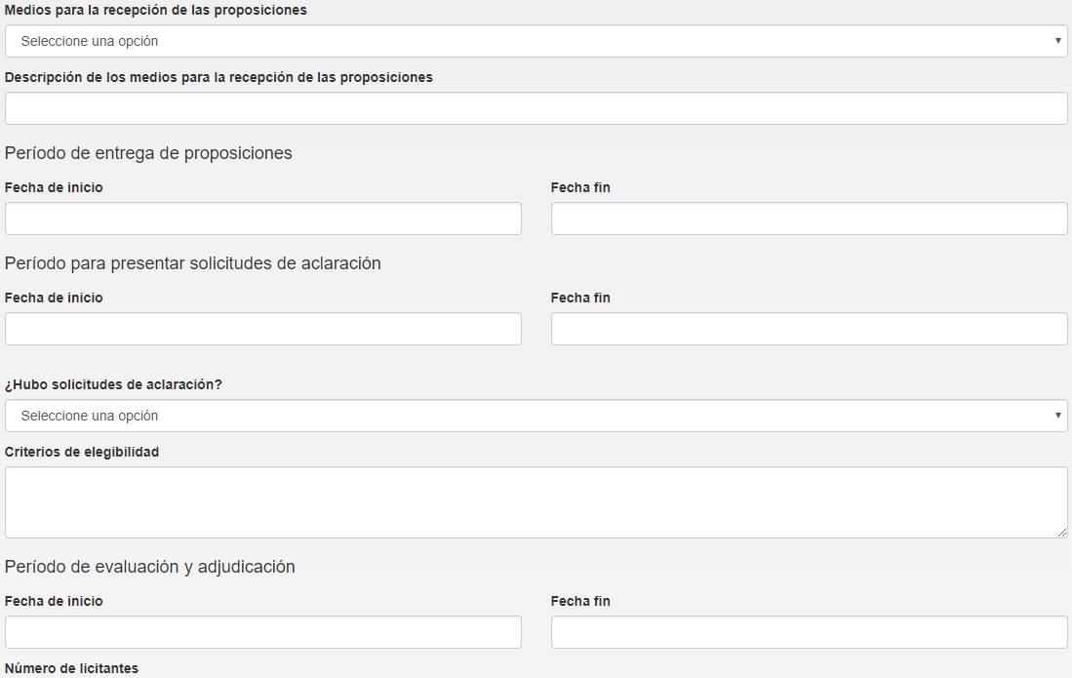

La etapa de Licitación incluye la información de:

* Documentos
* Hitos
* Ítems de la licitación
* Modificaciones
* Juntas de aclaración

### Documentos de la licitación

Todos los documentos y anexos relacionados con la contratación, incluidos los avisos. Para identificar qué documentos se incluyen en esta etapa consulte la lista de códigos “**Tipo de documento**”.

Para agregar los documentos que pertenecen a esta etapa es necesario:

**Paso 1**. Dar clic en el botón “**Documentos**” ubicado en la parte superior izquierda, debajo del nombre de la etapa y seleccionar la opción “**Nuevo**”.

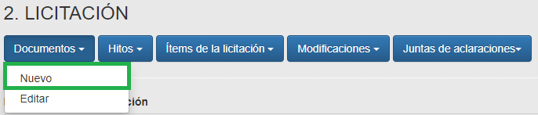

**Paso 2.** Completar la información del formulario, el cual está compuesto por los siguientes campos:

|  |  |
| --- | --- |
| **Campo** | **Descripción** |
| **Tipo de documento** | Una clasificación del documento descrito de acuerdo con la lista de códigos "Tipo de documento". Los valores proporcionados de la lista de códigos deben usarse siempre que sea posible, aunque se pueden proporcionar valores adicionales cuando la lista de códigos no tiene uno necesario. |
| **Título** | Nombre del documento. |
| **Descripción** | Descripción corta del documento. Se recomienda no exceder 250 palabras. En el caso que el documento no esté disponible en línea, el campo podrá utilizarse para describir el proceso para acceder a una copia del mismo. |
| **URL** | Enlace directo al documento o archivo adjunto. El servidor que proporciona acceso a este documento debe estar configurado para proporcionar correctamente el tipo documento (MIME type). |
| **Fecha de publicación** | La fecha de publicación del documento. Esto es particularmente importante para documentos relevantes desde el punto de vista legal, como los avisos de licitación. |
| **Fecha de modificación** | Fecha en que se modificó por última vez el documento. |
| **Formato** | El formato del documento tomado de la lista de códigos "Tipos de medios" asignados y listados por IANA (Autoridad de números asignados de Internet), con la incorporación de un valor adicional para "fuera de línea / imprimir", utilizado cuando ha sido incorporado un documento que no ha sido publicado en línea. Utilice los valores de la columna de plantilla. Los enlaces a las páginas web deben estar etiquetados como "texto / html". |
| **Idioma** | Especifica el idioma del documento vinculado mediante la clasificación ISO639-1 o mediante una clasificación extendida de BCP47 language tags. Se recomienda el uso de códigos con dos letras en minúsculas de la clasificación ISO639-1, a menos que exista una clara necesidad del usuario de distinguir un subtipo de idioma. |

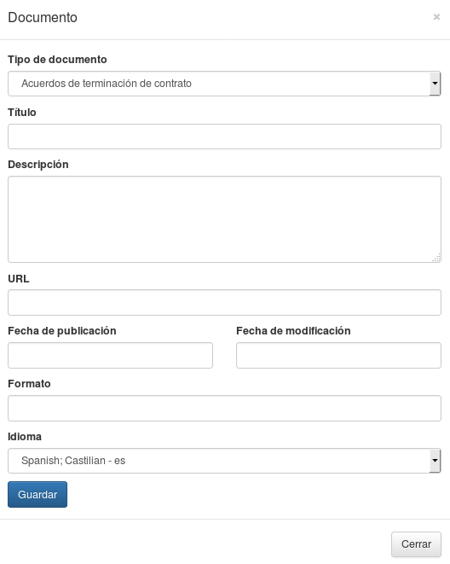

**Paso 3**. Dar clic en el botón “**Guardar**” para finalizar con el registro del documento.

### Hitos de la licitación

Se pueden definir como una lista de eventos relevantes y/o entregables asociados a la licitación, incluyendo su ejecución. En la etapa de licitación se definen y documentan los hitos que formarán parte de la licitación.

**Paso 1.** Dar clic en el botón “**Hitos**” ubicado en la parte superior izquierda, debajo del nombre de la etapa y luego dar clic en “**Nuevo**”.

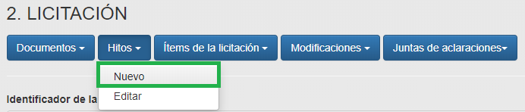

**Paso 2**. Completar los campos que integran el formulario, los cuales se definen a continuación:

|  |  |
| --- | --- |
| **Campo** | **Descripción** |
| **Título** | Denominación general que se asigne al hito. |
| **Tipo de hito** | El tipo de hito extraído de la lista de códigos “Tipo de hito”. |
| **Descripción** | Descripción del hito. |
| **Fecha de vencimiento** | Fecha en que se debe cumplir el hito. |
| **Fecha de modificación** | La fecha en que el hito fue revisado o modificado por última vez. |
| **Estatus del hito** | El estado que se modificó o confirmó en la fecha definida en el campo "Fecha de modificación", de acuerdo con la lista de códigos de "Estatus del hito". |

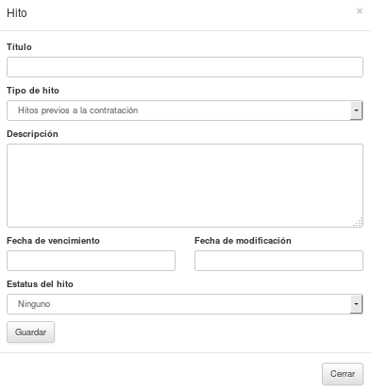

**Paso 3**. Dar clic en el botón “**Guardar**” para finalizar con el registro del hito.

### Ítems de la licitación

Los ítems son el bien, servicio u obra a adquirir o contratar, y deben documentarse desde la etapa de la contratación.

**Paso 1**. Dar clic en el botón “**Ítems de la licitación**” ubicado en la parte superior izquierda, debajo del nombre de la etapa y seleccionar la opción “**Nuevo**”.

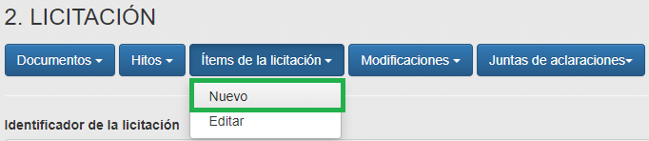

**Paso 2.** Completar los campos que integran el formulario, los cuales se definen a continuación:

|  |  |
| --- | --- |
| **Campo** | **Descripción** |
| **Descripción** | Descripción de las características de cada bien, o servicio, o de las especificaciones técnicas de la obra pública. |
| **Clasificación aplicable al bien, servicio u obra pública** | La clasificación principal aplicable al bien, servicio u obra pública. Consulte la lista de códigos "Esquema de clasificación de ítems". |
| **Esquema** | La clasificación debe ser obtenida de un esquema o una lista de códigos existente. Este campo se utiliza para indicar el esquema / lista de códigos de los que se extrae la clasificación. Para las clasificaciones de partidas individuales, el valor debe corresponder con la lista de códigos "Esquema de clasificación de ítems" siempre que sea posible. |
| **Identificador** | Número que identifica al bien, servicio u obra pública objeto del procedimiento de contratación, obtenido del esquema o lista de códigos definidos. Cuando aplique, se registrará la clave CUCOP contenida en CompraNet. |
| **Descripción** | Descripción relacionada con la clave del bien, servicio u obra pública objeto del procedimiento de contratación, obtenido del esquema o lista de códigos definidos. Cuando aplique, se registrará la descripción de la clave CUCOP contenida en CompraNet. |
| **Cantidad por tipo de bien, servicio u obra**  **pública** | Cantidad en número de bienes, servicios u obra pública. |
| **Unidad de medida en a que se especifica la cantidad de bienes, servicios u obras públicas** | Unidad de medida en a que se especifica la cantidad de bien, servicio u obra pública. |
| **Nombre** | Nombre de la unidad de medida. |
| **Monto sin impuestos** | Monto como número. |
| **Monto total** | Monto total con impuestos incluidos (en su caso). |
| **Moneda** | La moneda en el formato ISO 4217 de 3 letras. |
| **Ubicación** | Permite indicar el punto de entrega o el sitio de las obras para una línea de pedido determinada en los objetos de licitación, adjudicación y contrato. |
| **Código postal** | Indicar el código postal del lugar donde se entregará o se llevará a cabo el servicio u obra pública. |

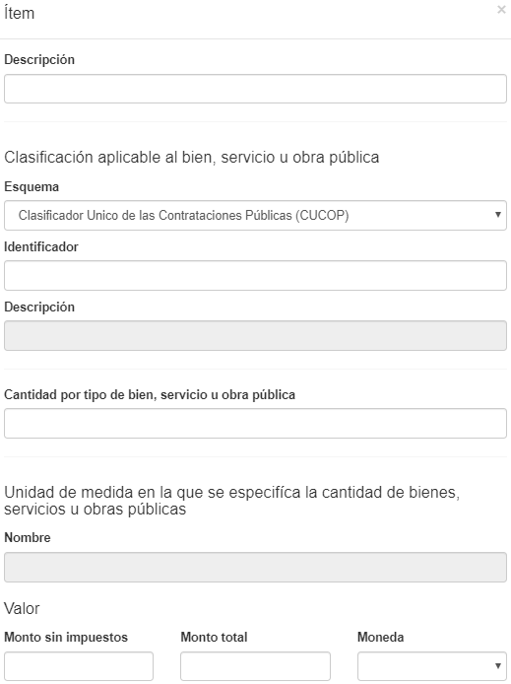

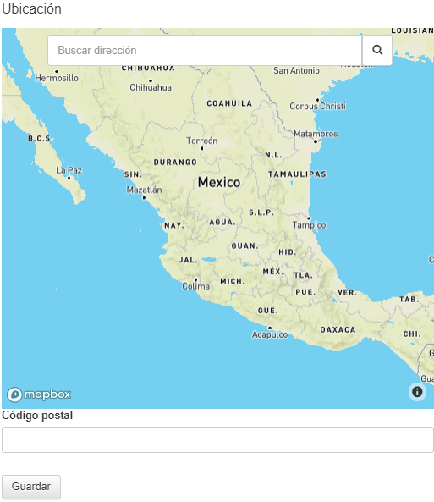

**Paso 3**. Dar clic en el botón “**Guardar**” para finalizar con el registro del ítem.

### Modificaciones de la licitación

Una versión puede modificar las propiedades de una versión anterior. Si bien el modelo de lanzamiento y registro de la herramienta ofrece la oportunidad de mantener un historial completo de cambios en las versiones, en muchos casos es importante que los cambios en una licitación, adjudicación o contrato se declaren explícitamente.

La sección de modificaciones en los bloques de licitación, adjudicación o contrato brinda la capacidad de detallar las modificaciones que se realizaron con fechas, fundamentos y descripciones de texto libre del cambio, así como señalar las liberaciones que contienen información de antes y después de la modificación.

**Paso 1**. Dar clic en el botón “**Modificaciones**” ubicado en la parte superior del formulario de la etapa y seleccionar la opción “**Nuevo**”.

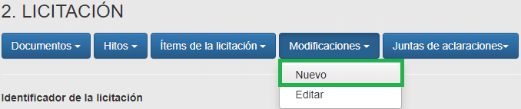

**Paso 2.** Completar los campos que integran el formulario, los cuales se definen a continuación:

|  |  |
| --- | --- |
| **Campo** | **Descripción** |
| **Fecha de modificación** | La fecha de modificación del contrato. |
| **Justificación** | Razones por las cuales se realiza la modificación. |
| **Identificador** | Un identificador para esta modificación. A menudo el número de la modificación. |
| **Descripción** | Una descripción en texto libre, o semi-estructurada, de los cambios realizados en esta modificación. |

**Paso 3**. Dar clic en el botón “**Guardar**” para finalizar con el registro de la modificación.

### Juntas de aclaraciones

En México, es obligatorio realizar al menos una junta de aclaraciones con asistencia voluntaria por parte de los licitantes con el objetivo de responder dudas relacionadas con la convocatoria o con las modificaciones que se le hayan realizado. Estas juntas se realizan en los procedimientos competitivos (licitación pública e invitación a cuando menos tres personas) y se realizan, generalmente, antes del periodo de recepción de proposiciones, en la etapa de licitación.

Los “Lineamientos técnicos generales para la publicación, homologación y estandarización de la información de las obligaciones establecidas en el título quinto y en la fracción IV del artículo 31 de la Ley General de Transparencia y Acceso a la Información Pública, que deben de difundir los sujetos obligados en los portales de Internet y en la Plataforma Nacional de Transparencia”, contemplan la obligación de publicar cierta información sobre las juntas de aclaraciones. Para capturar información en esta sección es necesario realizar los siguientes pasos:

**Paso 1.**  Dar clic en el botón “**Juntas de aclaración**”, ubicado en la parte superior del formulario general de la etapa de licitación, y luego dar clic en “**Nuevo**”.

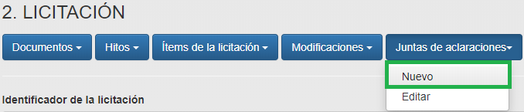

**Paso 2.** Completar los campos que integran el formulario, los cuales se definen a continuación:

|  |  |
| --- | --- |
| **Campo** | **Descripción** |
| **Fecha de realización de la junta** | La fecha en que se realizó esta junta de aclaraciones. |
| **Asistentes a la junta** | Los licitantes u otros actores asistentes a la junta de aclaraciones. |
| **Servidores públicos asistentes a la junta de aclaraciones** | Los servidores públicos asistentes a la junta de aclaraciones. |

**Paso 3**. Dar clic en el botón “**Guardar**” para finalizar con el registro de la junta.

## Adjudicación

Esta sección se utiliza para anunciar cualquier adjudicación que haya sido dada durante el proceso de esta licitación. Pueden existir múltiples adjudicaciones para un mismo proceso de contratación.

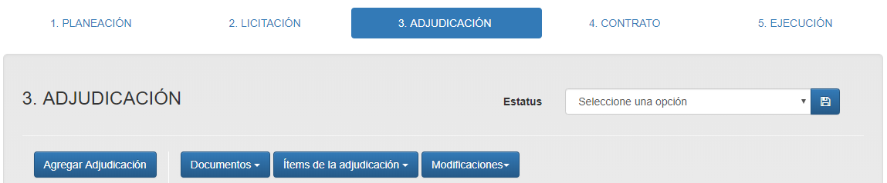

El formulario general de la etapa de Adjudicación está compuesto por los siguientes campos:

|  |  |
| --- | --- |
| **Campo** | **Descripción** |
| **Identificador de la adjudicación** | El identificador de esta adjudicación. Debe ser único y no puede cambiar dentro del procedimiento de contratación abierto del que forma parte (definido por un solo ocid). Para obtener más detalles, consulte la "guía de identificadores". |
| **Título** | Título de la adjudicación. |
| **Descripción** | Descripción de la adjudicación. |
| **Justificación** | Una breve descripción de las razones por las que se justifica la elección del proveedor o contratista. Detalles adicionales pueden proveerse en los documentos adjuntos. |
| **Fecha de la adjudicación** | Fecha del documento en que se determina la resolución de la adjudicación. |
| **Proveedor** | El proveedor ganador de ésta adjudicación. |
| **Valor** | Valor económico de la adjudicación. |
| **Monto sin impuestos** | Monto como número. |
| **Monto total** | Monto total de la adjudicación con impuestos incluidos (en su caso). |
| **Moneda** | La moneda en el formato ISO 4217 de 3 letras. |
| **Periodo del contrato** | Vigencia del contrato adjudicado. |
| **Fecha de inicio** | Fecha de inicio del periodo. |
| **Fecha fin** | Fecha de conclusión del periodo. |
|  |  |

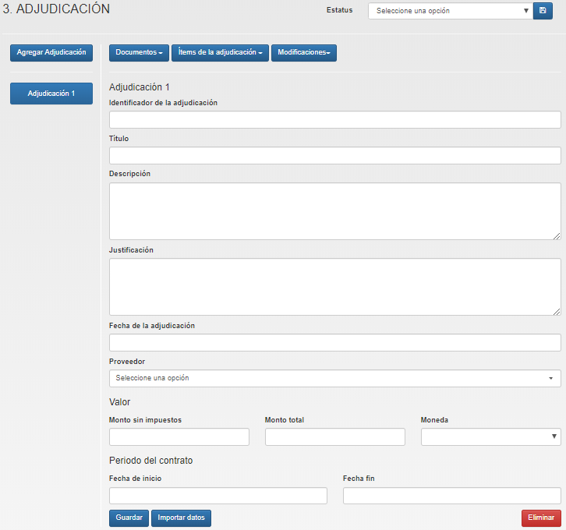

Además del formulario principal, etapa de Licitación cuenta con con los siguientes botones:

* Documentos
* Ítems de la adjudicación
* Modificaciones

### Documentos de la adjudicación

Documentos y anexos relacionados con la adjudicación. Para completar la captura individual de los documentos es necesario realizar los siguientes pasos:

**Paso 1.** Dar clic en el botón “**Documentos**”, que se encuentra ubicado en la parte superior del formulario, y luego dar clic en “**Nuevo**”.

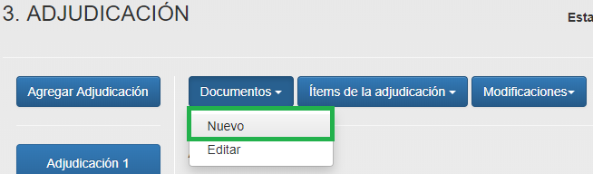

**Paso 2.** A continuación se deberá completar el formulario para generar el registro. La definición de los campos del formulario se muestra a continuación:

|  |  |
| --- | --- |
| **Campo** | **Descripción** |
| **Tipo de documento** | Una clasificación del documento descrito de acuerdo con la lista de códigos "Tipo de documento". Los valores proporcionados de la lista de códigos deben usarse siempre que sea posible, aunque se pueden proporcionar valores adicionales cuando la lista de códigos no tiene uno necesario. |
| **Título** | Nombre del documento. |
| **Descripción** | Descripción corta del documento. Se recomienda no exceder 250 palabras. En el caso que el documento no esté disponible en línea, el campo podrá utilizarse para describir el proceso para acceder a una copia del mismo. |
| **URL** | Enlace directo al documento o archivo adjunto. El servidor que proporciona acceso a este documento debe estar configurado para proporcionar correctamente el tipo documento (MIME type). |
| **Fecha de publicación** | La fecha de publicación del documento. Esto es particularmente importante para documentos relevantes desde el punto de vista legal, como los avisos de licitación. |
| **Fecha de modificación** | Fecha en que se modificó por última vez el documento. |
| **Formato** | El formato del documento tomado de la lista de códigos "Tipos de medios" asignados y listados por IANA (Autoridad de números asignados de Internet), con la incorporación de un valor adicional para "fuera de línea / imprimir", utilizado cuando ha sido incorporado un documento que no ha sido publicado en línea. Utilice los valores de la columna de plantilla. Los enlaces a las páginas web deben estar etiquetados como "texto / html". |
| **Idioma** | Especifica el idioma del documento vinculado mediante la clasificación ISO639-1 o mediante una clasificación extendida de BCP47 language tags. Se recomienda el uso de códigos con dos letras en minúsculas de la clasificación ISO639-1, a menos que exista una clara necesidad del usuario de distinguir un subtipo de idioma. |



**Paso 3.**  Dar clic en “**Guardar”** para concluir con el registro del documento.

### 

### Ítems de la adjudicación

Los bienes servicios y obra pública adjudicados al proveedor en cuestión en este procedimiento de contratación. En caso de registrar los ítems del proceso en esta etapa, **no será necesario registrarlos en la etapa de contrato.** Los paso a seguir para completar esta sección son los siguientes:

**Paso 1**. Dar clic en el botón “**Ítems de la adjudicación**” ubicado en la parte superior izquierda, debajo del nombre de la etapa y seleccionar la opción “**Nuevo**”.



**Paso 2.** Completar los campos que integran el formulario, los cuales se definen a continuación:

|  |  |
| --- | --- |
| **Campo** | **Descripción** |
| **Descripción** | Descripción de las características de cada bien, o servicio, o de las especificaciones técnicas de la obra pública. |
| **Clasificación aplicable al bien, servicio u obra pública** | La clasificación principal aplicable al bien, servicio u obra pública. Consulte la lista de códigos "Esquema de clasificación de ítems". |
| **Esquema** | La clasificación debe ser obtenida de un esquema o una lista de códigos existente. Este campo se utiliza para indicar el esquema / lista de códigos de los que se extrae la clasificación. Para las clasificaciones de partidas individuales, el valor debe corresponder con la lista de códigos "Esquema de clasificación de ítems" siempre que sea posible. |
| **Identificador** | Número que identifica al bien, servicio u obra pública objeto del procedimiento de contratación, obtenido del esquema o lista de códigos definidos. Cuando aplique, se registrará la clave CUCOP contenida en CompraNet. |
| **Descripción** | Descripción relacionada con la clave del bien, servicio u obra pública objeto del procedimiento de contratación, obtenido del esquema o lista de códigos definidos. Cuando aplique, se registrará la descripción de la clave CUCOP contenida en CompraNet. |
| **Cantidad por tipo de bien, servicio u obra**  **pública** | Cantidad en número de bienes, servicios u obra pública. |
| **Unidad de medida en a que se especifica la cantidad de bienes, servicios u obras públicas** | Unidad de medida en a que se especifica la cantidad de bien, servicio u obra pública. |
| **Nombre** | Nombre de la unidad de medida. |
| **Monto sin impuestos** | Monto como número. |
| **Monto total** | Monto total con impuestos incluidos (en su caso). |
| **Moneda** | La moneda en el formato ISO 4217 de 3 letras. |
| **Ubicación** | Permite indicar el punto de entrega o el sitio de las obras para una línea de pedido determinada en los objetos de licitación, adjudicación y contrato. |
| **Código postal** | Indicar el código postal del lugar donde se entregará o se llevará a cabo el servicio u obra pública. |





**Paso 3**. Dar clic en el botón “**Guardar**” para finalizar con el registro del ítem.

### Modificaciones de la adjudicación

Una versión puede modificar las propiedades de una versión anterior. Si bien el modelo de lanzamiento y registro de la herramienta ofrece la oportunidad de mantener un historial completo de cambios en las versiones, en muchos casos es importante que los cambios en una licitación, adjudicación o contrato se declaren explícitamente.

La sección de modificaciones en los bloques de licitación, adjudicación o contrato brinda la capacidad de detallar las modificaciones que se realizaron con fechas, fundamentos y descripciones de texto libre del cambio, así como señalar las liberaciones que contienen información de antes y después de la modificación.

**Paso 1**. Dar clic en el botón “**Modificaciones**” ubicado en la parte superior del formulario de la etapa y seleccionar la opción “**Nuevo**”.

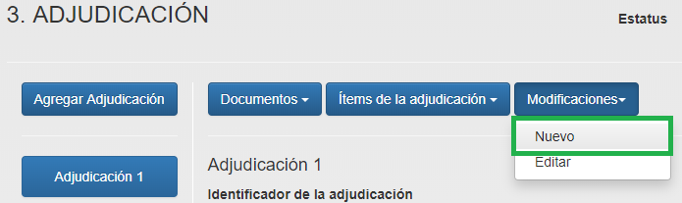

**Paso 2.** Completar los campos que integran el formulario, los cuales se definen a continuación:

|  |  |
| --- | --- |
| **Campo** | **Descripción** |
| **Fecha de modificación** | La fecha de modificación del contrato. |
| **Justificación** | Razones por las cuales se realiza la modificación. |
| **Identificador** | Un identificador para esta modificación. A menudo el número de la modificación. |
| **Descripción** | Una descripción en texto libre, o semi-estructurada, de los cambios realizados en esta modificación. |

**Paso 3**. Dar clic en el botón “**Guardar**” para finalizar con el registro de la modificación.

## 

### Múltiples adjudicaciones

En un mismo procedimiento de contratación es posible adjudicar a más de un proveedor, anteriormente era necesario crear un registro por adjudicación, actualmente el sistema permite asignar las diferentes adjudicaciones dentro de un mismo proceso. Los pasos a seguir para capturar este apartado son los siguientes:

**Paso 1**. Ubicarse en el el formulario de la etapa de Adjudicación, dar clic en el botón “**Agregar adjudicación**” que se encuentra en la parte izquierda del formulario, a continuación se mostrará una ventana emergente y se deberá dar clic en “**Aceptar**”.

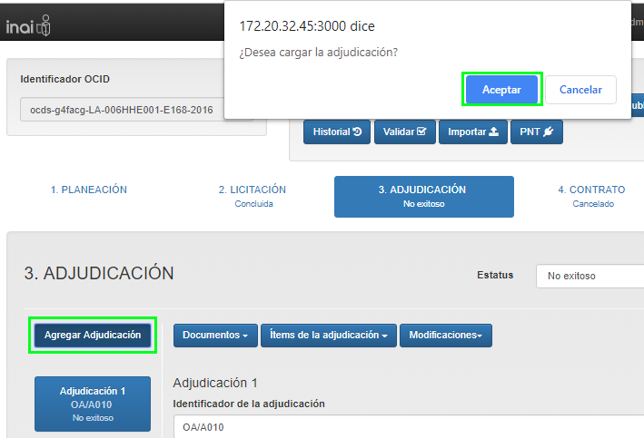

**Paso 2**. Una vez creada la nueva adjudicación, en la parte izquierda del formulario se mostrará una lista con las adjudicaciones que se han creado. Después de seleccionar la adjudicación se debe proceder a capturar el formulario de la etapa.

El campo **Identificador de la adjudicación** sirve para hacer distinción entre las diferentes adjudicaciones, además, el campo **Proveedor** es una lista desplegable que toma los valores de todos los actores que fueron registrados con el papel de “Proveedor o contratista” y se utiliza **para identificar a qué proveedor pertenece ésta adjudicación.**

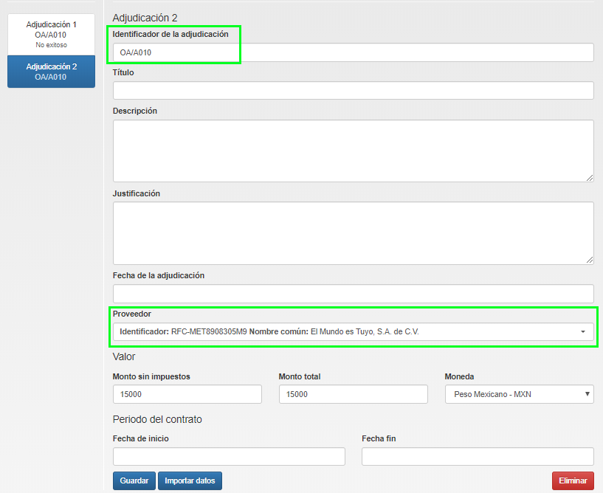

**Paso 3**. Dar clic en el botón “**Guardar**” que se encuentra en la parte inferior del formulario para completar el registro de esta adjudicación.

## Contrato

Esta sección se utiliza para dar detalles sobre los contratos en los que se ha incurrido en este proceso. Todo contrato necesita estar relacionado con una adjudicación.

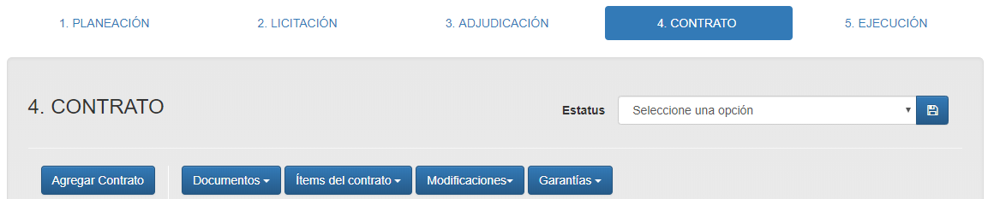

El formulario principal de la etapa de Contrato está compuesto por los campos que se definen a continuación:

|  |  |
| --- | --- |
| **Campo** | **Descripción** |
| **Identificador del contrato** | El identificador del contrato. Debe ser único y no puede cambiar dentro del procedimiento de contratación abierto (definido por un solo ocid). Para más detalles ver la "Guía de identificador". |
| **Identificador de la adjudicación** | Identificador de la adjudicación en el cual se encuentra este contrato. |
| **Título del contrato** | Título del contrato |
| **Objeto del contrato** | Objeto del contrato |
| **Mecanismos de vigilancia** | Los mecanismos de vigilancia utilizados en este procedimiento de contratación. Los mecanismos deben ser tomados de la lista de códigos “Mecanismos de vigilancia”. |
| **Vigencia** | Fecha de inicio y fecha de fin del contrato. |
| **Fecha de inicio** | Fecha de inicio del periodo. |
| **Fecha fin** | Fecha de conclusión del periodo. |
| **Valor** | Valor económico del contrato. |
| **Monto sin impuestos** | Monto como número. |
| **Monto total** | Monto total del contrato con impuestos incluidos (en su caso). |
| **Moneda** | La moneda en el formato ISO 4217 de 3 letras. |
| **Tasa de cambio** | La tasa de cambio es la relación de proporción entre dos monedas. |
| **Tasa** | Valor en número de la tasa utilizada. |
| **Monto en MXN** | El monto de la tasa expresado en peso mexicano. |
| **Moneda** | La moneda en el formato ISO 4217 de 3 letras. |
| **Fuente** | La fuente de dónde se obtuvo esta tasa de cambio. |
| **Fecha de la tasa de cambio** | Fecha en la que se fijó la tasa de cambio. |
| **Fecha de firma del contrato** | Fecha establecida en el contrato, la cual será aquélla en que el proveedor o contratista hubiere firmado. |

Además del formulario principal, etapa de Contrato cuenta con con los siguientes botones:

* Documentos
* Ítems del contrato
* Modificaciones
* Garantías

### Documentos del contrato

Todos los documentos y anexos relacionados con el contrato. Para registrar los documentos es necesario realizar los siguientes pasos:

**Paso 1.** Dar clic en el botón “**Documentos**”, que se encuentra ubicado debajo del nombre de la etapa, y luego dar clic en “**Nuevo**”.

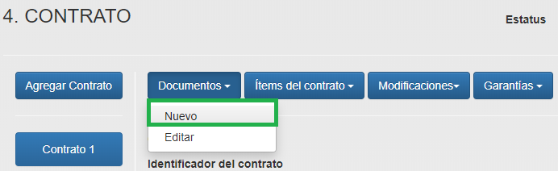

**Paso 2.** A continuación se deberá completar el formulario para generar el registro. La definición de los campos del formulario se muestra a continuación:

|  |  |
| --- | --- |
| **Campo** | **Descripción** |
| **Tipo de documento** | Una clasificación del documento descrito de acuerdo con la lista de códigos "Tipo de documento". Los valores proporcionados de la lista de códigos deben usarse siempre que sea posible, aunque se pueden proporcionar valores adicionales cuando la lista de códigos no tiene uno necesario. |
| **Título** | Nombre del documento. |
| **Descripción** | Descripción corta del documento. Se recomienda no exceder 250 palabras. En el caso que el documento no esté disponible en línea, el campo podrá utilizarse para describir el proceso para acceder a una copia del mismo. |
| **URL** | Enlace directo al documento o archivo adjunto. El servidor que proporciona acceso a este documento debe estar configurado para proporcionar correctamente el tipo documento (MIME type). |
| **Fecha de publicación** | La fecha de publicación del documento. Esto es particularmente importante para documentos relevantes desde el punto de vista legal, como los avisos de licitación. |
| **Fecha de modificación** | Fecha en que se modificó por última vez el documento. |
| **Formato** | El formato del documento tomado de la lista de códigos "Tipos de medios" asignados y listados por IANA (Autoridad de números asignados de Internet), con la incorporación de un valor adicional para "fuera de línea / imprimir", utilizado cuando ha sido incorporado un documento que no ha sido publicado en línea. Utilice los valores de la columna de plantilla. Los enlaces a las páginas web deben estar etiquetados como "texto / html". |
| **Idioma** | Especifica el idioma del documento vinculado mediante la clasificación ISO639-1 o mediante una clasificación extendida de BCP47 language tags. Se recomienda el uso de códigos con dos letras en minúsculas de la clasificación ISO639-1, a menos que exista una clara necesidad del usuario de distinguir un subtipo de idioma. |



**Paso 3.** Dar clic en “**Guardar**” para concluir el registro del documento.

### Ítems del contrato

Bienes, servicios u obra pública objetos del contrato. Si los ítems son los mismos que aquellos listados en la adjudicación **no se deberá repetir su captura.** Los pasos a seguir para completar la captura de esta sección son los siguientes:

**Paso 1**. Dar clic en el botón “**Ítems del contrato**” ubicado en la parte superior del formulario principal de la etapa, y seleccionar la opción “**Nuevo**”.

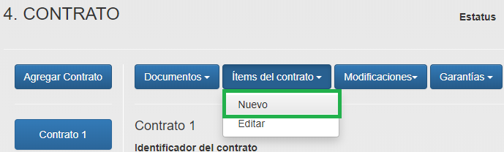

**Paso 2.** Completar los campos que integran el formulario, los cuales se definen a continuación:

|  |  |
| --- | --- |
| **Campo** | **Descripción** |
| **Descripción** | Descripción de las características de cada bien, o servicio, o de las especificaciones técnicas de la obra pública. |
| **Clasificación aplicable al bien, servicio u obra pública** | La clasificación principal aplicable al bien, servicio u obra pública. Consulte la lista de códigos "Esquema de clasificación de ítems". |
| **Esquema** | La clasificación debe ser obtenida de un esquema o una lista de códigos existente. Este campo se utiliza para indicar el esquema / lista de códigos de los que se extrae la clasificación. Para las clasificaciones de partidas individuales, el valor debe corresponder con la lista de códigos "Esquema de clasificación de ítems" siempre que sea posible. |
| **Identificador** | Número que identifica al bien, servicio u obra pública objeto del procedimiento de contratación, obtenido del esquema o lista de códigos definidos. Cuando aplique, se registrará la clave CUCOP contenida en CompraNet. |
| **Descripción** | Descripción relacionada con la clave del bien, servicio u obra pública objeto del procedimiento de contratación, obtenido del esquema o lista de códigos definidos. Cuando aplique, se registrará la descripción de la clave CUCOP contenida en CompraNet. |
| **Cantidad por tipo de bien, servicio u obra**  **pública** | Cantidad en número de bienes, servicios u obra pública. |
| **Unidad de medida en a que se especifica la cantidad de bienes, servicios u obras públicas** | Unidad de medida en a que se especifica la cantidad de bien, servicio u obra pública. |
| **Nombre** | Nombre de la unidad de medida. |
| **Monto sin impuestos** | Monto como número. |
| **Monto total** | Monto total con impuestos incluidos (en su caso). |
| **Moneda** | La moneda en el formato ISO 4217 de 3 letras. |
| **Ubicación** | Permite indicar el punto de entrega o el sitio de las obras para una línea de pedido determinada en los objetos de licitación, adjudicación y contrato. |
| **Código postal** | Indicar el código postal del lugar donde se entregará o se llevará a cabo el servicio u obra pública. |





**Paso 3**. Dar clic en el botón “**Guardar**” para finalizar con el registro del ítem.

## 

### Modificaciones del contrato

Una modificación del contrato es un cambio formal o extensión de un contrato. Los pasos a seguir para capturar información en esta sección son los siguientes:

**Paso 1**. Dar clic en el botón “**Modificaciones**” ubicado en la parte superior del formulario principal de la etapa de contrato y seleccionar la opción “**Nuevo**”.

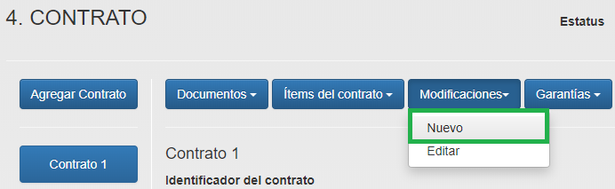

**Paso 2.** Completar los campos que integran el formulario, los cuales se definen a continuación:

|  |  |
| --- | --- |
| **Campo** | **Descripción** |
| **Fecha de modificación** | La fecha de modificación del contrato. |
| **Justificación** | Razones por las cuales se realiza la modificación. |
| **Identificador** | Un identificador para esta modificación. A menudo el número de la modificación. |
| **Descripción** | Una descripción en texto libre, o semi-estructurada, de los cambios realizados en esta modificación. |

**Paso 3**. Dar clic en el botón “**Guardar**” para finalizar con el registro de la modificación.

### Garantías

Algunos procesos de contratación consideran la especificación de garantías para garantizar el cumplimiento de los términos de un contrato. Hay muchos tipos de garantías, sin embargo, esta sección está basada en los requisitos que se requieren para el Tesoro Federal. Para completar el registro de esta sección es necesario realizar los siguientes pasos:

**Paso 1.** Dar clic en el botón “**Garantías**”, ubicado en la parte superior del formulario principal de la etapa de Contrato, y seleccionar la opción “**Nuevo**”.

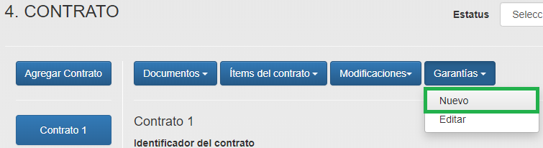

**Paso 2.** Completar el formulario de la sección. Los campos que lo integran se definen a continuación:

|  |  |
| --- | --- |
| **Campo** | **Descripción** |
| **identificador** | Un identificador local para esta garantía, único dentro de este bloque (se genera automáticamente). |
| **Forma de garantía** | Especificar la forma de garantía utilizada para este contrato, obtenida de la lista de códigos “Tipo de garantía” |
| **Fecha de garantía** | Fecha de la garantía. Se refiere a la fecha en que se expide la garantía. |
| **Obligaciones garantizadas** | Especificar el tipo de obligaciones que se garantizan, obtenidas de la lista de códigos “Tipo de obligación” |
| **Valor de la garantía** | Monto total de la garantía. |
| **Moneda** | La moneda en que está valuada la garantía. |
| **Institución que expide la garantía** | Institución que expide la garantía. |
| **Periodo de la garantía** | Periodo durante el cuál esta garantía estará vigente. |
| **Fecha de inicio** | Fecha de inicio del periodo. |
| **Fecha de término** | Fecha de fin del periodo. |

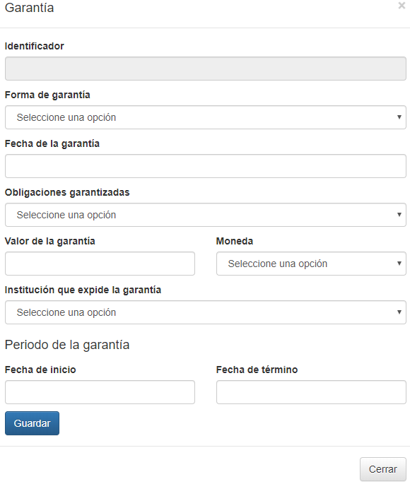

**Paso 3.** Dar clic en el botón “**Guardar**” para finalizar con el registro de la garantía.

### Múltiples Contratos

En un mismo procedimiento de contratación es posible adjudicar a más de un proveedor por lo que cada adjudicación se relaciona con un contrato. Anteriormente era necesario crear un registro por adjudicación para capturar el respectivo contrato, actualmente el sistema permite asignar las diferentes adjudicaciones asignadas a los diferentes contratos propios de un mismo proceso de contratación. Los pasos a seguir para generar un nuevo contrato son los siguientes:

**Paso 1**. Ubicarse en el el formulario de la etapa de Contrato, dar clic en el botón “**Agregar contrato**” que se encuentra en la parte izquierda del formulario, a continuación se mostrará una ventana emergente y se deberá dar clic en “**Aceptar**”.

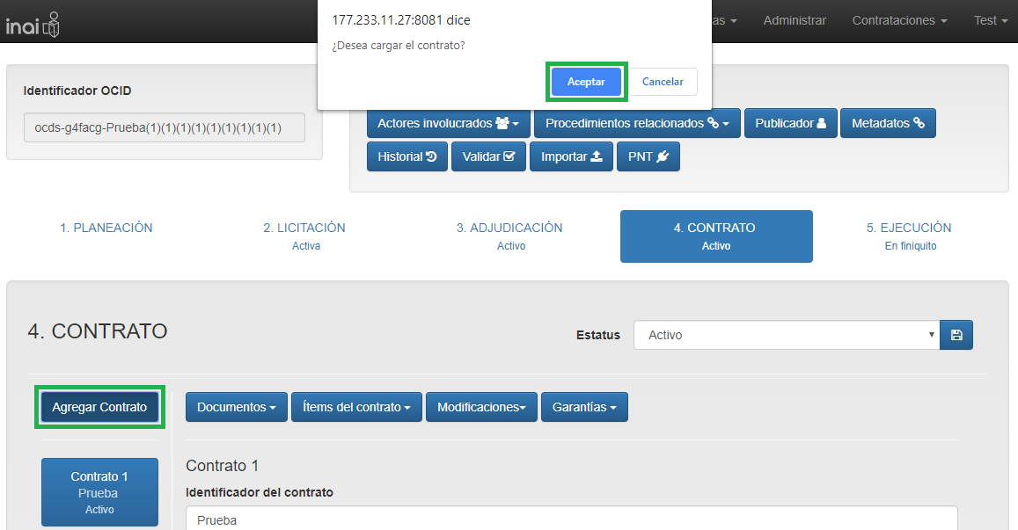

**Paso 2**. Una vez creado el nuevo contrato, en la parte izquierda del formulario se mostrará una lista con los contratos que se han creado. Después de seleccionar el contrato se debe proceder a capturar el formulario de la etapa.

El campo **Identificador de la adjudicación** sirve para especificar a que adjudicacion pertenece este contrato.

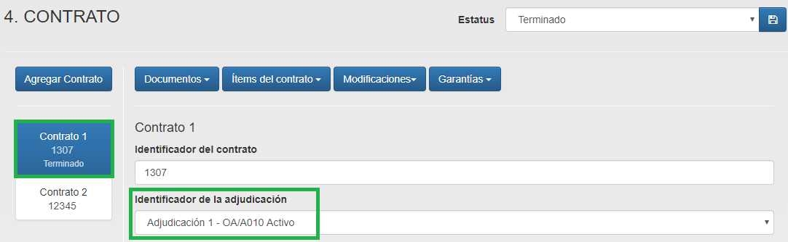

**Paso 3**. Después de completar la captura del formulario dar clic en el botón “**Guardar**” que se encuentra en la parte inferior del formulario para completar el registro de esta Contrato.

## 

## Ejecución

Información relacionada con la ejecución del contrato de conformidad con las obligaciones establecidas en el mismo. Describe los avances en cuanto a la ejecución del proyecto.

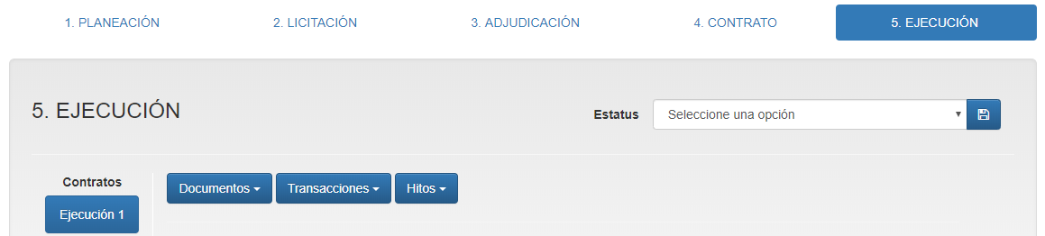

Esta etapa no cuenta con un formulario principal, sin embargo, es posible agregar información en los botones que la componen, mismos que se muestran a continuación:

* Documentos
* Transacciones
* Hitos

### 

### Documentos de la ejecución

Se pueden adjuntar enlaces o descripciones de documentos externos dentro del estándar. Los documentos pueden ser de apoyo a la información, avisos formales, formularios, descargables, o cualquier otro tipo de recurso que debe hacerse público como parte de la contratación. Para capturar información en esta sección es necesario realizar los siguientes pasos:

**Paso 1.** Dar clic en el botón “**Documentos**” que s e encuentra en la parte superior de la etapa y seleccionar la opción “**Nuevo**”.

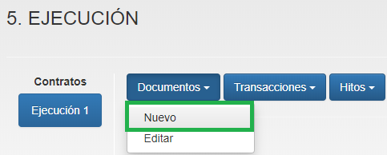

**Paso 2.** A continuación se deberá completar el formulario para generar el registro. La definición de los campos del formulario se muestra a continuación:

|  |  |
| --- | --- |
| **Campo** | **Descripción** |
| **Tipo de documento** | Una clasificación del documento descrito de acuerdo con la lista de códigos "Tipo de documento". Los valores proporcionados de la lista de códigos deben usarse siempre que sea posible, aunque se pueden proporcionar valores adicionales cuando la lista de códigos no tiene uno necesario. |
| **Título** | Nombre del documento. |
| **Descripción** | Descripción corta del documento. Se recomienda no exceder 250 palabras. En el caso que el documento no esté disponible en línea, el campo podrá utilizarse para describir el proceso para acceder a una copia del mismo. |
| **URL** | Enlace directo al documento o archivo adjunto. El servidor que proporciona acceso a este documento debe estar configurado para proporcionar correctamente el tipo documento (MIME type). |
| **Fecha de publicación** | La fecha de publicación del documento. Esto es particularmente importante para documentos relevantes desde el punto de vista legal, como los avisos de licitación. |
| **Fecha de modificación** | Fecha en que se modificó por última vez el documento. |
| **Formato** | El formato del documento tomado de la lista de códigos "Tipos de medios" asignados y listados por IANA (Autoridad de números asignados de Internet), con la incorporación de un valor adicional para "fuera de línea / imprimir", utilizado cuando ha sido incorporado un documento que no ha sido publicado en línea. Utilice los valores de la columna de plantilla. Los enlaces a las páginas web deben estar etiquetados como "texto / html". |
| **Idioma** | Especifica el idioma del documento vinculado mediante la clasificación ISO639-1 o mediante una clasificación extendida de BCP47 language tags. Se recomienda el uso de códigos con dos letras en minúsculas de la clasificación ISO639-1, a menos que exista una clara necesidad del usuario de distinguir un subtipo de idioma. |



**Paso 3.**  Dar clic en “**Guardar”** para concluir con el registro del documento.

### 

### Transacciones

Lista de las transacciones relacionadas con los pagos efectuados en este contrato. Los pasos a seguir para completar la captura de esta sección son los siguientes:

**Paso 1.** Dar clic en el botón “**Transacciones**”, ubicado en la parte superior de la etapa, y seleccionar la opción “**Nuevo**”.

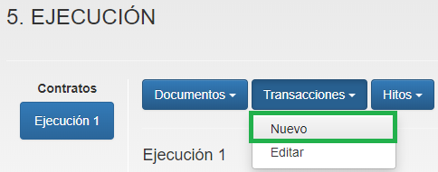

**Paso 2.** Completar la captura del formulario. Los campos del mismo se definen a continuación:

|  |  |
| --- | --- |
| **Campo** | **Descripción** |
| **Fecha de la transacción** | Fecha en que se realiza la transacción para el pago asociado con el contrato. |
| **Valor** | Valor económico de la transacción realizada relacionada con el pago asociado al contrato. |
| **Monto sin impuestos** | Monto como número. |
| **Monto total** | Monto Total de la transacción con impuestos incluidos (en su caso). |
| **Moneda** | La moneda en el formato ISO 4217 de 3 letras. |
| **Método de pago** | El método de pago utilizado para realizar la transacción. Deberán utilizarse los valores de la lista de códigos "Método de pago". |
| **Hipervínculo a la información de la transacción** | URI o hipervínculo a un registro digital procesable por máquina que contenga la información sobre la transacción para el pago relacionado con el contrato. |
| **Emisor** | Organización que provee los fondos de la transacción. |
| **Nombre común** | Nombre común del emisor. |
| **Identificador del actor** | Identificador con el que se registró al emisor de pago. |
| **Receptor** | Proveedor o contratista que recibe la transacción para el pago asociado con el contrato. |
| **Nombre común** | Nombre común del receptor. |
| **Identificador del actor** | El identificador de la dependencia, entidad, licitante, proveedor o contratista. |

**Paso 3.** Dar clic en el botón “**Guardar**” para concluir con el registro de la transacción.

### Hitos de la ejecución

A medida que se concluyen los hitos, éstos deben documentarse. Para realizar la captura de esta sección es necesario realizar los siguientes pasos:

**Paso 1.** Dar clic en el botón “**Hitos**”, ubicado en la parte superior de la etapa, y seleccionar la opción “**Nuevo**”.

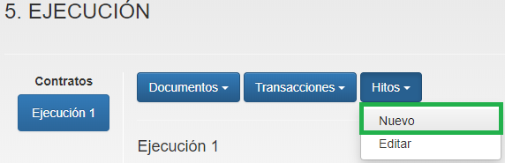

**Paso 2.** Completar la captura del formulario. Los campos del mismo se definen a continuación:

|  |  |
| --- | --- |
| **Campo** | **Descripción** |
| **Título** | Denominación general que se asigne al hito. |
| **Tipo de hito** | EL tipo de hito extraído de la lista de códigos “Tipo de hito”. |
| **Descripción** | Descripción del hito. |
| **Fecha de vencimiento** | Fecha en que se debe cumplir el hito. |
| **Fecha de modificación** | La fecha en que el hito fue revisado o modificado por última vez. |
| **Estatus del hito** | El estado que se modificó o confirmó en la fecha definida en el campo "Fecha de modificación", de acuerdo con la lista de códigos de "Estatus del hito". |



**Paso 3.** Dar clic en el botón “**Guardar**” para concluir con el registro de la transacción.

## Estatus

El estatus está ubicado en la parte superior derecha de los formularios principales de cada etapa (a excepción de la etapa de Planeación). Permite identificar el estado actual de cada una de las etapas y **debe ser modificado progresivamente conforme avanza el procedimiento de contratación.**

El valor que puede tomar el estatus depende de la etapa en que se encuentre. A continuación se muestra la definición de cada uno de los valores.

### Estatus de la Licitación

El estatus de la Licitación se utiliza para indicar el estado actual de un proceso de licitación. Las siguientes opciones están disponibles:

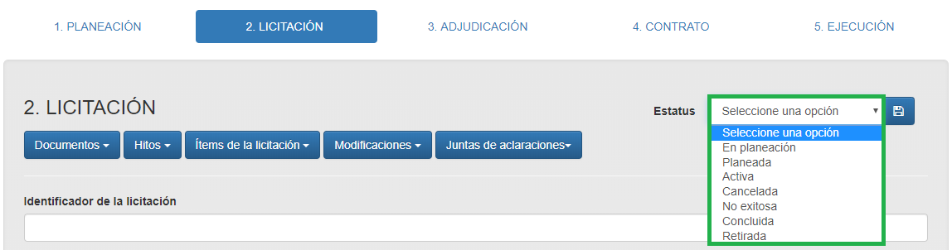

|  |  |
| --- | --- |
| **Título** | **Descripción** |
| **En planeación** | Se está considerando un futuro proceso de contratación. La información temprana sobre el proceso se puede proporcionar en la sección de licitaciones. Un proceso con este estado puede proporcionar información sobre la participación temprana o las oportunidades de consulta, durante las cuales se pueden configurar los detalles de una licitación posterior. |
| **Planeada** | Se ha programado un proceso de contratación, pero aún no se está llevando a cabo. Los detalles de las fechas anticipadas se pueden proporcionar en el bloque de licitación. |
| **Activa** | Actualmente se está llevando a cabo un proceso de licitación. |
| **Cancelada** | El proceso de licitación ha sido cancelado. |
| **No exitosa** | El proceso de licitación no tuvo éxito. |
| **Concluida** | El proceso de licitación está completo. |
| **Retirada** | No hay más información disponible sobre este proceso bajo este ocid. |

### Estatus de la Adjudicación

La adjudicación puede moverse a través de múltiples estados. Las entregas a lo largo del tiempo pueden actualizar el estado de una adjudicación.

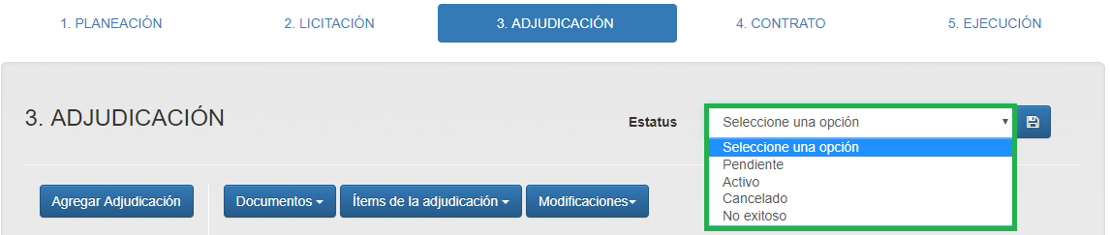

|  |  |
| --- | --- |
| **Título** | **Descripción** |
| **Pendiente** | Esta adjudicación ha sido propuesta, pero aún no está vigente. Esto puede deberse a un período de enfriamiento, o algún otro proceso. |
| **Activo** | Esta adjudicación se ha realizado, y se encuentra actualmente en vigor. |
| **Cancelado** | Esta adjudicación ha sido cancelada. |
| **No exitoso** | Esta adjudicación no pudo ser realizada con éxito. |

### Estatus del contrato

Los contratos pueden moverse a través de múltiples estados. Las entregas a lo largo del tiempo pueden actualizar el estado de un contrato.

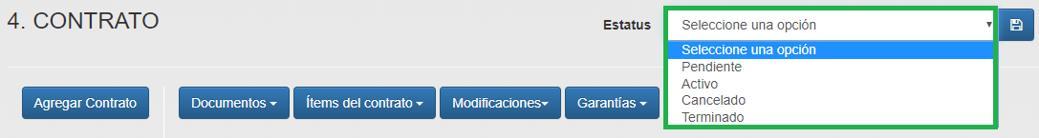

|  |  |
| --- | --- |
| **Título** | **Descripción** |
| **Pendiente** | Este contrato ha sido propuesto, pero aún no está vigente. Puede estar esperando la firma. |
| **Activo** | Este contrato ha sido firmado por todas las partes y ahora está legalmente en vigor. |
| **Cancelado** | Este contrato ha sido cancelado antes de ser firmado. |
| **Terminado** | Este contrato fue firmado y vigente, y ahora ha llegado a su fin. Esto puede deberse a la finalización exitosa del contrato, o puede ser una terminación anticipada debido a alguna falta de finalización. |

### Estatus de la Ejecución

En México, cuando se trata de obras públicas o servicios relacionados con ellas es necesario publicar un conjunto de variables específicas sobre su ejecución. Una de ellas es la etapa de la obra pública o servicio relacionado con la misma. Se trata de una lista de códigos cuyos valores se detallan a continuación:

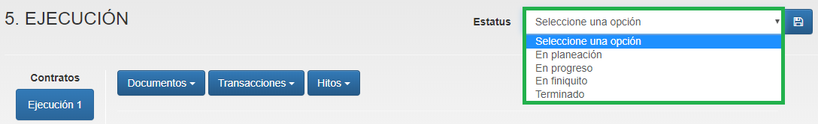

|  |  |
| --- | --- |
| **Título** | **Descripción** |
| **En planeación** | El contrato ha sido firmado, pero la provisión o construcción de los bienes, servicios u obras públicas no han comenzado. |
| **En progreso** | La provisión o construcción de los bienes, servicios u obras públicas se encuentra en marcha. |
| **En finiquito** | La provisión o construcción de los bienes, servicios u obras públicas ha finalizado oficialmente. |

# 

## Etiquetas de publicación

Un proceso de contratación puede dar lugar a una serie de publicaciones de información a lo largo del tiempo. Estos deben etiquetarse para indicar la etapa del proceso de contratación con el que se relacionan. Cada vez que se realiza una carga de información y/o modificación en el proceso de contratación el sistema muestra una ventana emergente solicitando se seleccione una etiqueta de publicación. El usuario capturista deberá seleccionar por lo menos una o más etiquetas de publicación dependiendo el caso.

Las etiquetas de publicación que se muestran en la herramienta por etapa son las siguientes:

**Planeación**

|  |  |
| --- | --- |
| **Título** | **Descripción** |
| **En planeación** | Se propone o planifica un proceso de contratación. La información en la sección de licitación describe el proceso propuesto. El campo estatus de la licitación se debe utilizar para identificar si la planificación se encuentra en una etapa inicial de desarrollo o si hay planes detallados para una licitación desarrollada. |

# 

**Licitación**

|  |  |
| --- | --- |
| **Título** | **Descripción** |
| **Licitación** | Proporcionar información sobre un nuevo proceso de licitación (convocatoria de propuestas). La liberación de la licitación debe contener detalles de los productos o servicios que se buscan. |
| **Modificación a la convocatoria o invitación** | Una modificación a la convocatoria de licitación existente. Debería haber al menos una versión de licitación con el mismo ocid, pero una fecha de publicación anterior, antes de que se publique una modificación de licitación. |
| **Actualización de la licitación** | Una actualización de la convocatoria de licitación existente. Una actualización puede agregar nueva información o hacer correcciones a la información publicada anteriormente. No debe utilizarse para modificaciones legales formales de una licitación, para lo cual se debe usar la etiqueta de modificación de licitación. |
| **Cancelación de la licitación** | La cancelación de una licitación existente. Debe haber al menos un lanzamiento con el mismo ocid, pero una fecha de publicación anterior, que proporciona detalles de la licitación que se está cancelando. |

# 

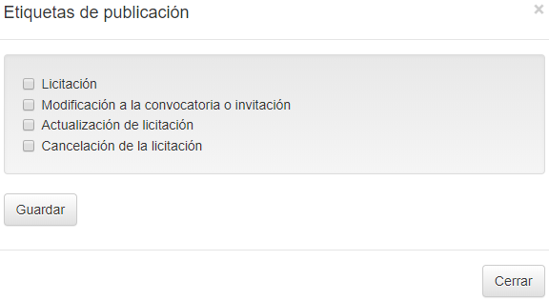

**Adjudicación**

|  |  |
| --- | --- |
| **Título** | **Descripción** |
| **Adjudicación** | Proporcionar información sobre la adjudicación de un contrato. La sección de la licitación se puede rellenar con los detalles del proceso que conduce a la adjudicación, y una o más secciones de la adjudicación estarán presentes. |
| **Actualización de la adjudicación** | Una actualización de un lanzamiento de una adjudicación existente. Una actualización puede agregar nueva información o hacer correcciones. |
| **Cancelación de la adjudicación** | Proporcionar información sobre la cancelación de una adjudicación. |

# 

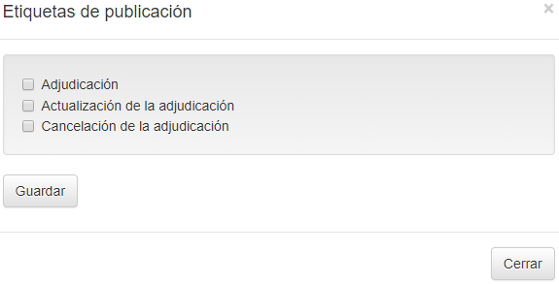

**Contrato**

|  |  |
| --- | --- |
| **Título** | **Descripción** |
| **Contrato** | Proporcionar información sobre los detalles de un contrato que se ha celebrado o se celebrará. La sección de la licitación se puede completar con los detalles del proceso previo al contrato, y la sección de adjudicación puede contener detalles de la adjudicación sobre la base de la cual se firmará este contrato. |
| **Actualización del contrato** | Proporcionar información sobre las actualizaciones de un contrato. No debe utilizarse para modificaciones legales formales de un contrato, para lo cual se debe usar la etiqueta de enmienda del contrato. |
| **Modificación del contrato** | Una modificación a una liberación de contrato existente. El término modificación tiene significado legal en muchas jurisdicciones. |
| **Terminación del contrato** | Proporcionar información al final de un proceso de contratación. |

# 

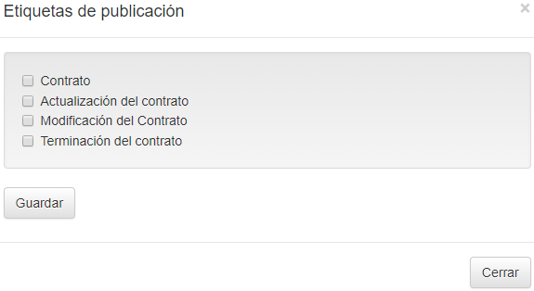

**Ejecución**

|  |  |
| --- | --- |
| **Título** | **Descripción** |
| **Ejecución** | Proporcionar nueva información sobre la implementación de un proceso de contratación. |
| **Actualización de la ejecución** | Actualización de la información existente sobre la implementación de un proceso de contratación. |

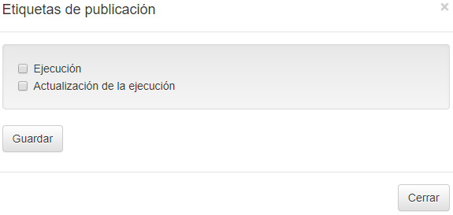

# 

# 

# Módulo de visualización o vista pública de Contrataciones Abiertas (front-end)

## Página de inicio

<http://localhost:4000/contratacionesabiertas/contratos/>

Se compone de los siguientes elementos:

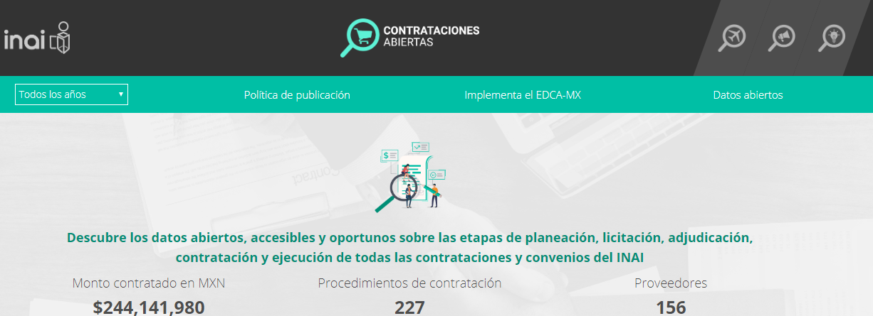

### Barras de navegación

La página de inicio cuenta con dos barras de navegación que permitirán a los usuarios navegar a diferentes plataformas o secciones de la página de visualización. La primer barra contiene enlaces hacia tres plataformas; Comisiones Abiertas, Publicidad Abierta Políticas Abiertas. La segunda barra cuenta con un botón para filtrar la información por año, un enlace directo a la Política de publicación, un enlace a una página de información para las personas que se interesen en implementar la herramienta y un enlace a datos.gob.mx, esta plataforma es el sitio oficial de Datos Abiertos del Gobierno de la República.

Los datos Datos Abiertos son aquellos datos digitales con las características técnicas y legales necesarias para que cualquiera, en cualquier lugar y momento, los pueda usar, reusar y distribuir libremente.

Contrataciones Abiertas es una herramienta que forma parte de una serie de recursos interactivos, mapas y aplicaciones web y móviles que facilitan el uso, visualización y generación de nuevo conocimiento posible gracias a datos abiertos.

El día de hoy, en las Naciones Unidas, la Organización para la Cooperación y el Desarrollo Económicos (OCDE) presentó el reporte Panorama de la Administración Pública 2017. El reporte contiene más de 200 indicadores sobre las áreas clave del sector público en los estados miembro, y en esta edición resalta el uso de la tecnología, los datos y la innovación como mecanismos clave para crear valor y beneficios para la ciudadanía.

Como parte de este estudio, la OCDE presentó el Índice Nuestros Datos 2017, que mide el grado de implementación de las Políticas de Datos Abiertos en términos de reuso e impacto, accesibilidad y disponibilidad de los datos.

En esta edición México es el segundo lugar en términos de reuso y creación de impacto con Datos Abiertos, y el quinto lugar en la tabla global, subiendo 5 lugares desde 2015.

### Cifras destacadas

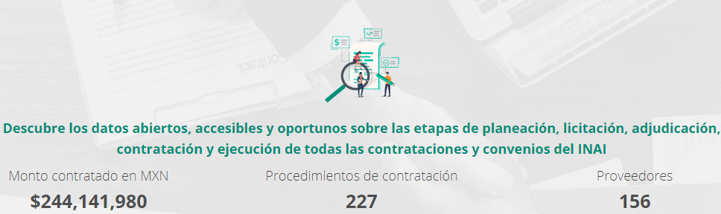

* **Monto contratado en moneda nacional (MXN**): Muestra la suma del de los valores de los procedimientos de contratación registrados.
* **Procedimientos de contratación:** Indica el número de procedimientos de contratación registrados.
* **Proveedores:** Indica el total de proveedores con los que se haya contratado algún producto o servicio.

### Gráfico “Procedimiento de contratación”

Visualiza la distribución de los montos según:

El procedimiento de contratación utilizado, es decir:

* Licitación pública
* Excepciones al reglamento**
* Adjudicación directa art.42***
* Invitación a cuando menos tres personas
* Adjudicación directa art.41****
* Convenio específico de colaboración
* Adhesiones y membresías

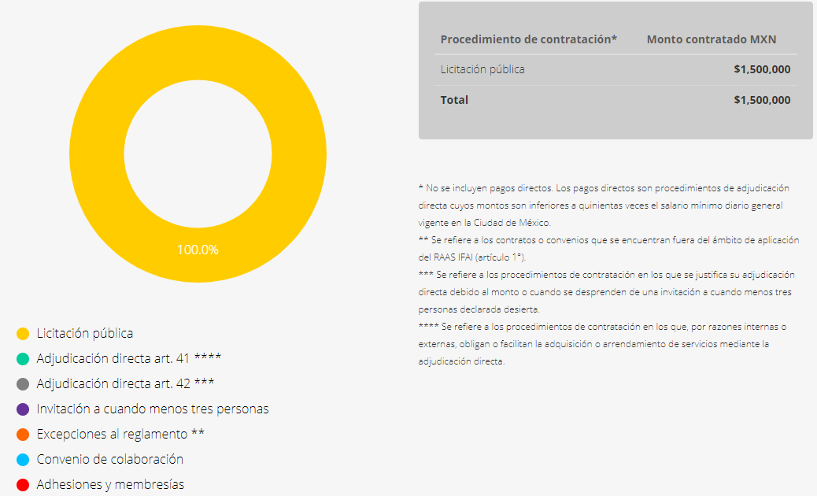

### 

### Gráfico “Destino de la contratación”

En este gráfico se presentan los procesos de contratación, como su nombre lo indica, por destino de la contratación, los cuales pueden ser:

* Servicios
* Adquisición de bienes
* Arrendamiento de bienes
* Servicios relacionados con obra pública

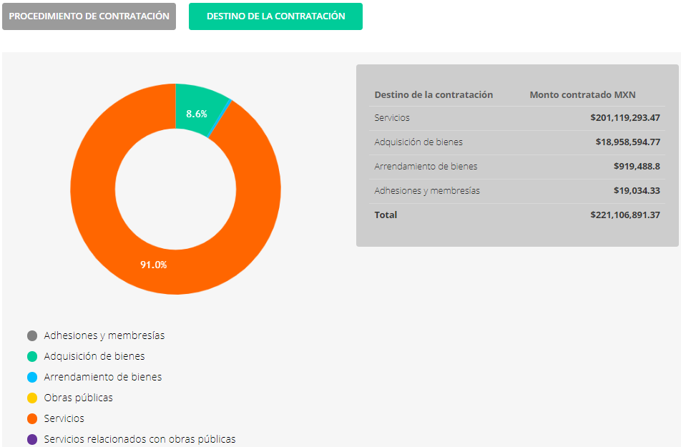

### 

### Gráfica “Procedimientos por etapas”

Esta gráfica muestra los procedimientos de contratación dependiendo de la etapa en la que se encuentren.

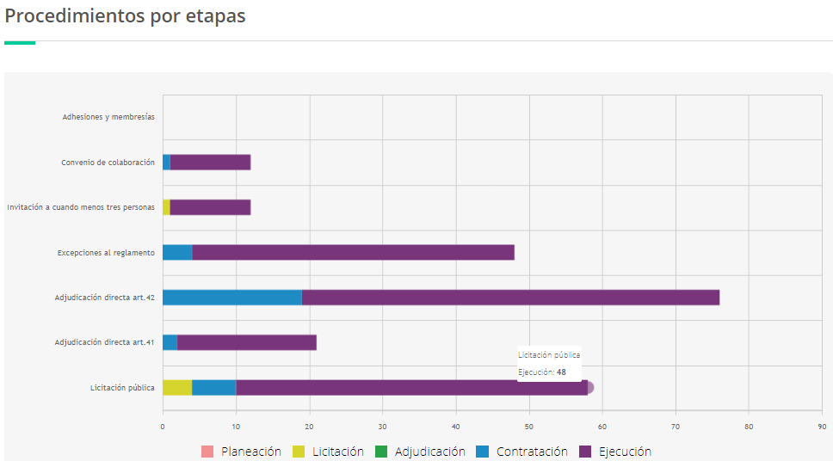

### 

### Información general de contratos y proveedores

Explora contratos y proveedores de acuerdo con Nombre del proveedor, procedimiento de contratación, vigencia del contrato, etc.

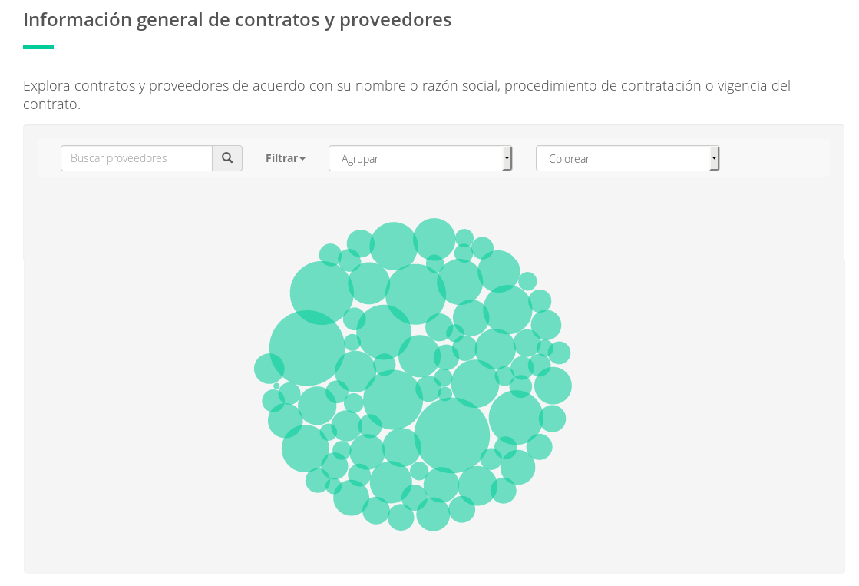

La información se puede agrupar por:

* **Procedimiento de contratación**
* Adjudicación directa art. 41
* Adjudicación directa art. 42
* Convenio específico de colaboración
* Excepciones al reglamento
* Invitación a cuando menos tres personas
* Licitación pública

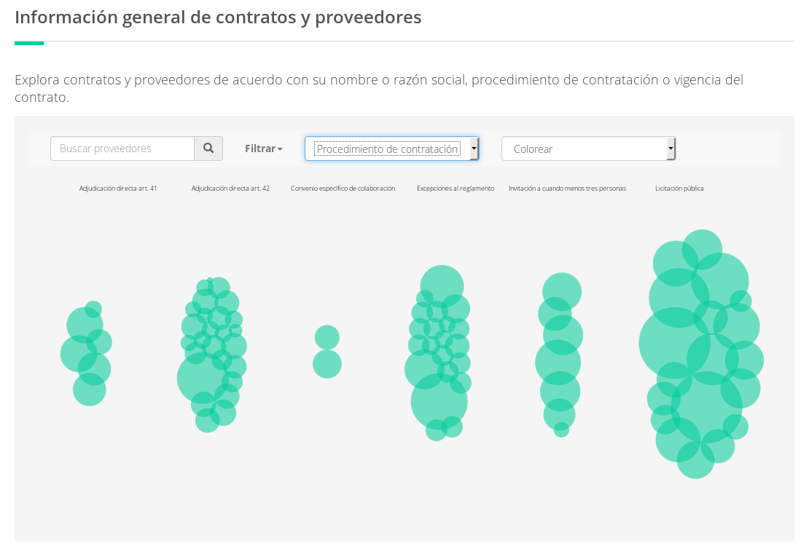

* **Por Destino de la contratación**

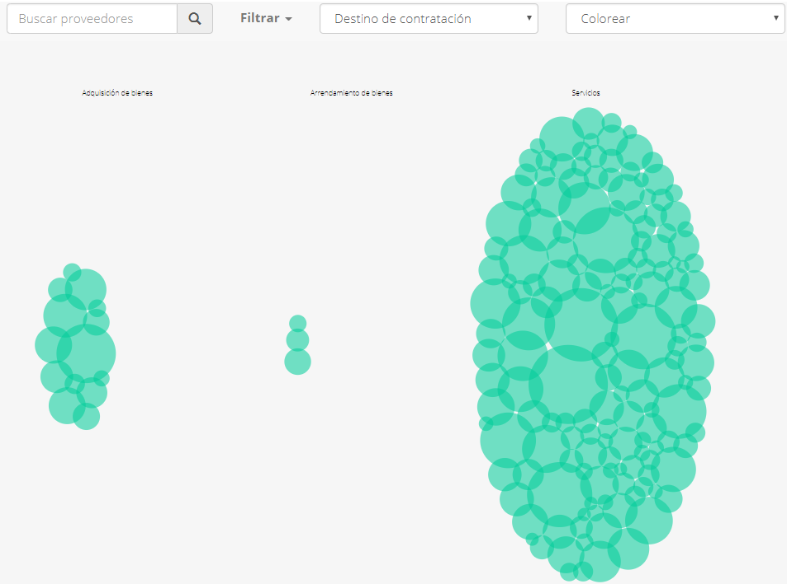

* **Por Vigencia del contrato**

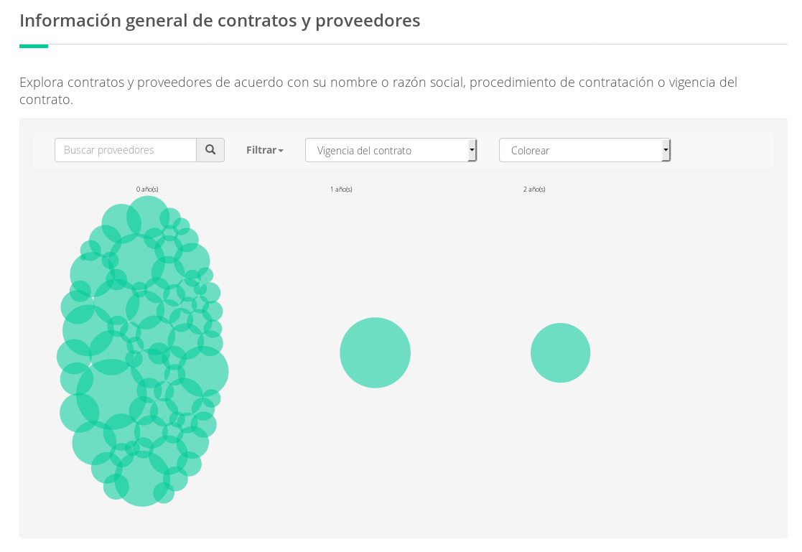

Al mismo tiempo se puede colorear la información agrupada por:

* Proveedor
* Procedimiento de contratación
* Destino de contratación
* Vigencia del contrato
* Área requirente

Ejemplo: Agrupada por “**Vigencia del contrato**” y Coloreada por “**Proveedor**”.

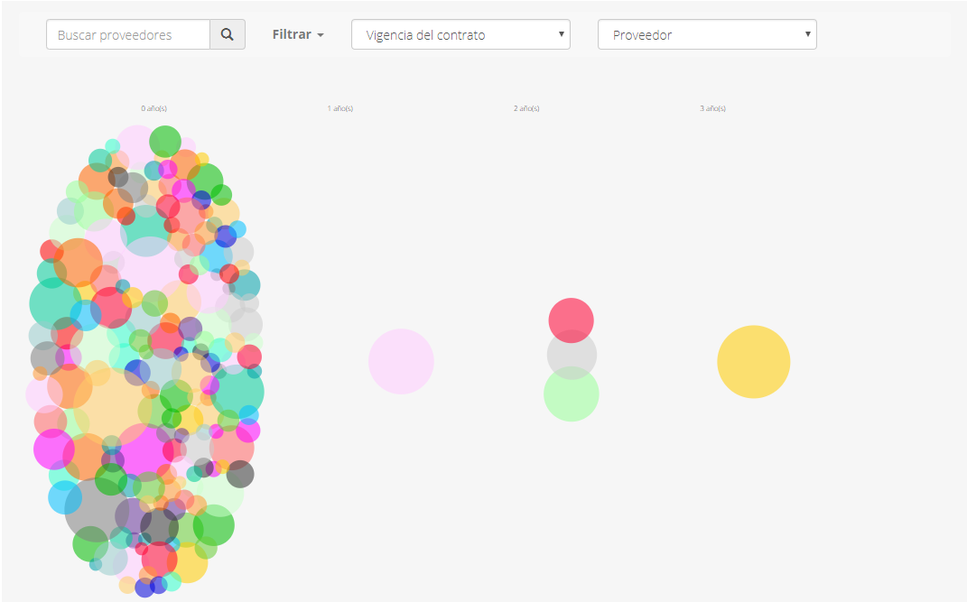

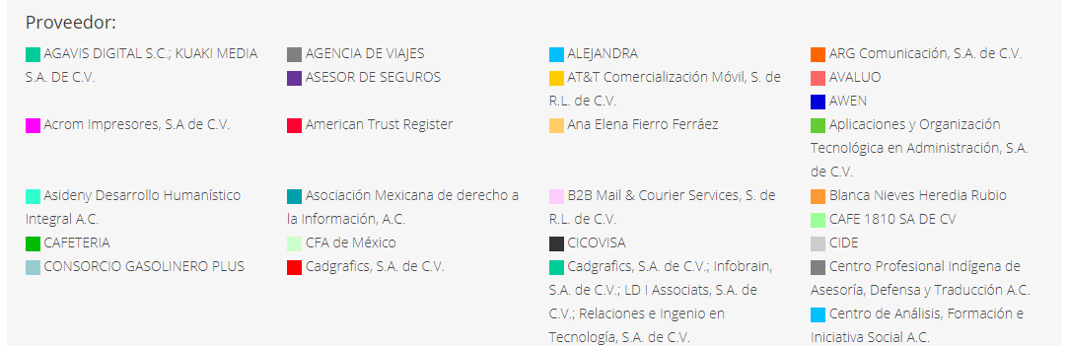

|  |
| --- |
| Nota: En esta sección al seleccionar una burbuja (contrato) te redirige al detalle de la etapa actual del procedimiento de contratación seleccionado |

### Detalle del procedimiento de contratación

Al dar clic en cualquier burbuja (o proveedor) de la gráfica de “**información general de contratos y proveedores**” la herramienta muestra el detalle del contrato relativo al proceso seleccionado. En esta sección es posible visualizar las cinco etapas **Planeación, Licitación, Adjudicación, Contratación y Ejecución** que comprenden el procedimiento de contratación seleccionado, como se muestra a continuación.

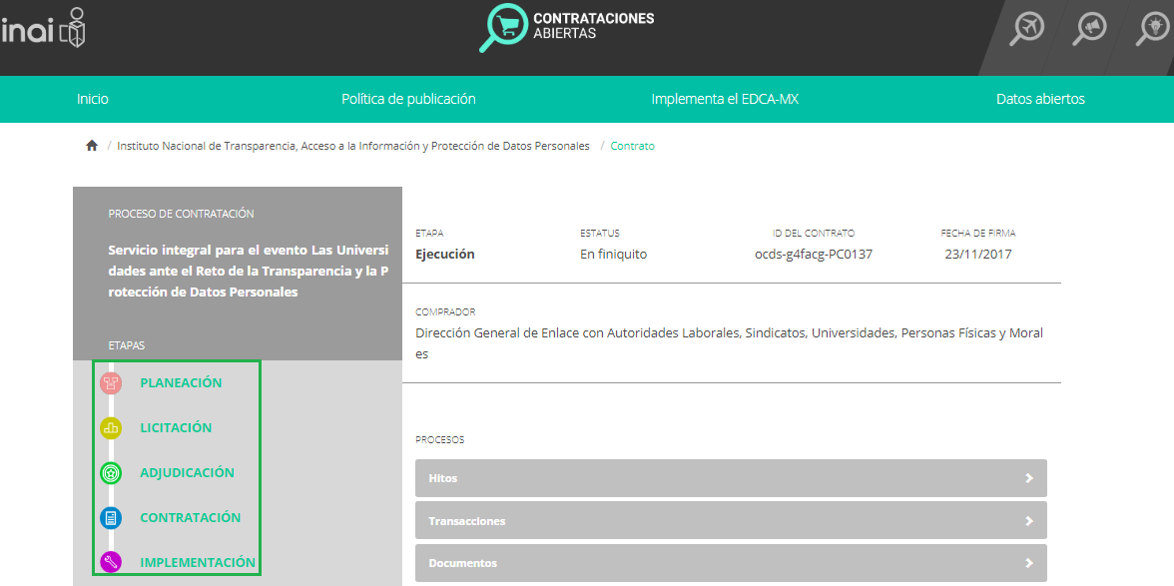

La ficha de la etapa de **Planeación** muestra información sobre si hubo cotizaciones, la justificación de la contratación y el nombre del comprador.

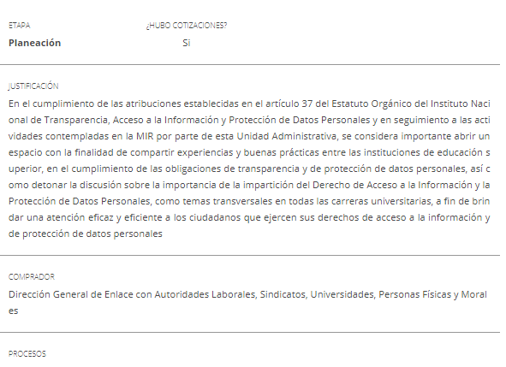

Dentro de la misma ficha de la etapa de planeación se encuentra una sección llamada “**PROCESOS**”. En esta sección se puede consultar información sobre el **desglose del presupuesto, las cotizaciones recibidas y los documentos** pertenecientes a esta etapa.

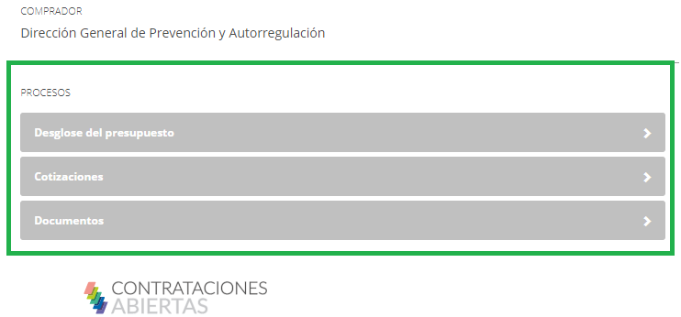

Continuando en la ficha de la etapa de **Licitación**, se muestra los siguientes datos generales de la etapa: **estatus de la licitación , identificador de la licitación, periodo de la licitación, denominación de la licitación, monto y moneda, objeto de la licitación, método de contratación, categoría de la contratación y comprador.**

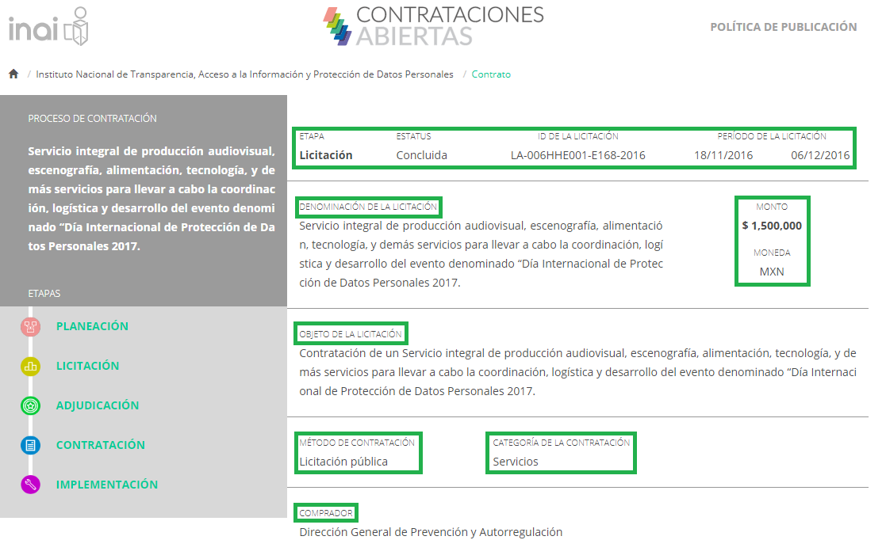

Además de la información mencionada, en la sección de “**PROCESOS**” se puede consultar información sobre“**Ítems**”, **“Licitantes”**, “**Hitos**”, “**Documentos**” y “**Modificaciones**” correspondientes a esta etapa.

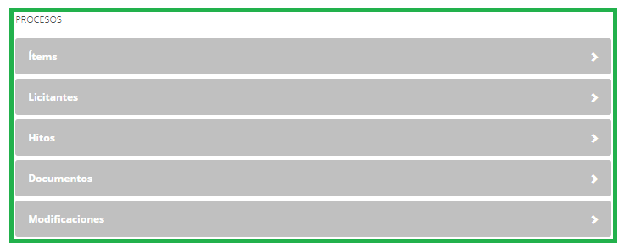

La etapa de **Adjudicación** contiene la siguiente información: **el estatus de la adjudicación, identificador de la adjudicación, fecha de la adjudicación, título, monto adjudicado, justificación de la adjudicación y comprador.**

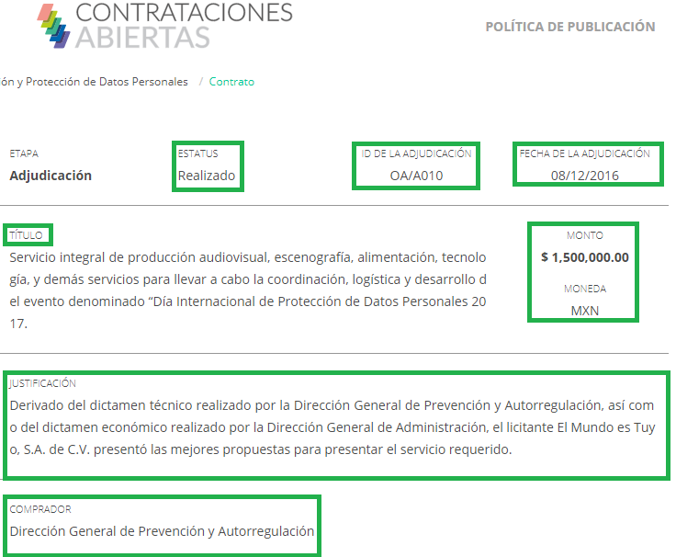

Además, dentro de la sección de “**PROCESOS**”, se encuentran los siguientes botones: “**Proveedores**”, “**Ítems**”, “**Documentos**” y “**Modificaciones**”.

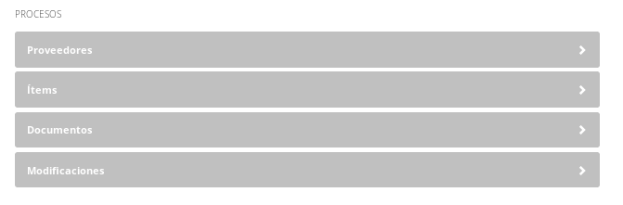

La etapa de **Contratación** contiene la siguiente información: etapa, estatus. id del contrato, fecha de firma, título, monto, moneda, objeto del contrato y comprador.

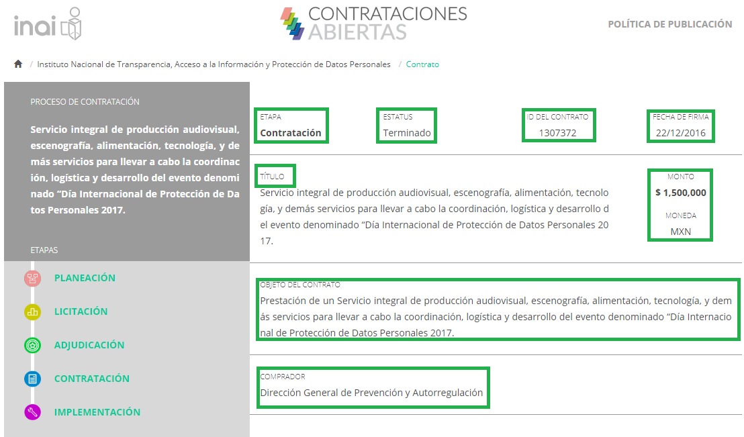

Además, dentro de la sección de “**PROCESOS**” se encuentran los siguientes botones: “**Ítems**”, “**Documentos**”, y “**Modificaciones**”.

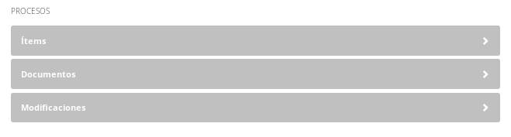

La etapa de **Ejecución** contiene la siguiente información: **estatus de la ejecución, identificador del contrato, fecha de firma y comprador.**

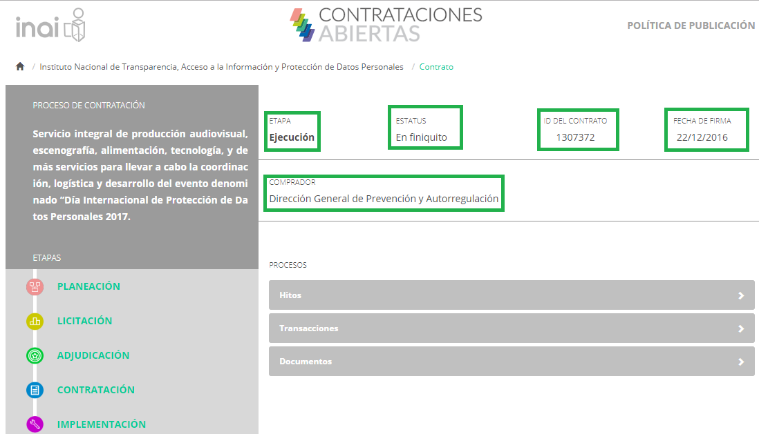

Además, dentro de la sección de “**PROCESOS**” se encuentran los siguientes botones: “**Hitos**”, “**Transacciones**” y “**Documentos**”.

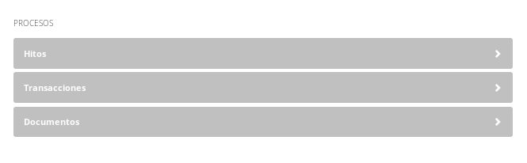

### 

### Contrataciones en el tiempo

Visualiza las contrataciones por procedimiento, vigencia, fecha de firma y monto.

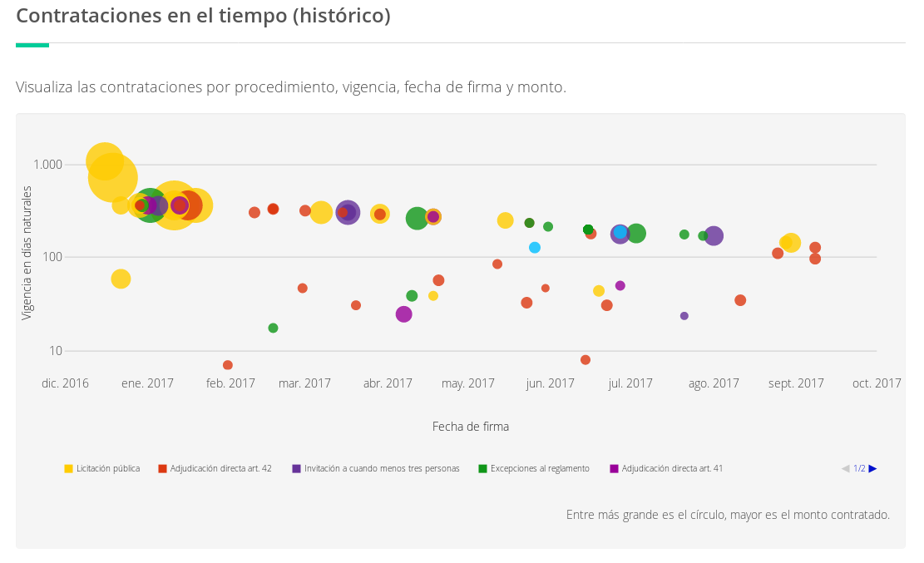

### 

### Lista de contrataciones

Busca y explora los datos de las diferentes etapas para cada contratación. Se puede realizar una búsqueda por el nombre del procedimiento de contratación.

**La lista de contratos se puede filtrar por:**

1. **Tipo de procedimiento:**

* Adjudicación directa art. 41
* Adjudicación directa art. 42
* Convenio específico de colaboración
* Excepciones al reglamento
* Invitación a cuando menos tres personas
* Licitación pública

1. **Etapa del procedimiento**

* Planeación
* Licitación
* Adjudicación
* Contrato
* Ejecución

1. **Estatus de la etapa.** Dependerá de la etapa que se desea consultar.

Además la lista de contratación se puede **ordenar según** lo siguiente:

* Ordenar por monto
* Ordenar por nombre
* Ordenar por fecha
* Ordenar por ID
* Ordenar por Área requirente

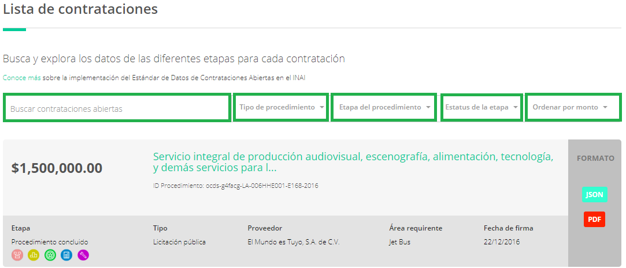

**Descarga de información por proceso**

La lista de contrataciones, en la parte derecha cuenta con una sección llamada “**Formato**”, la cual, permite descargar la la información completa sobre el procedimiento de contratación seleccionado.

El sistema permite descargar la información en dos formatos:

1. Formato JSON
2. Formato PDF

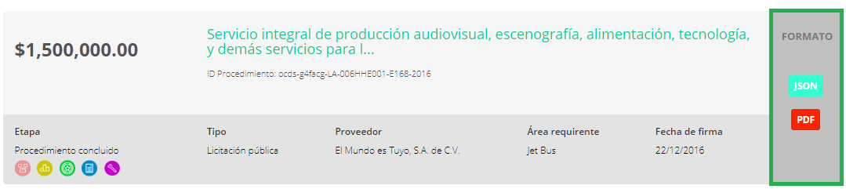

### 

### Datos

Es posible descargar los datos desde datos.gob.mx, previamente registrados en formato JSON. En necesario solicitar formalmente a través de un convenio específico con la Secretaría de la Función Pública, el uso y publicación de información de las contrataciones datos.gob.mx, esto con la finalidad de utilizar la funcionalidad de la herramienta Contrataciones Abiertas.

**Descarga de procedimientos de contratación**

Dar un clic en cualquiera de los dos botones “**JSON**” o “**XLS**” para acceder al portal donde se encuentra el empaquetado de datos.

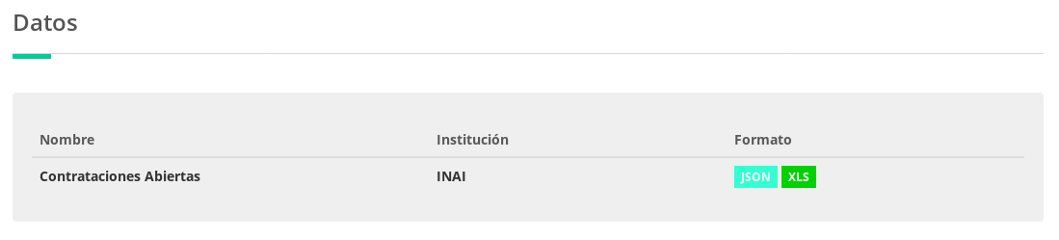

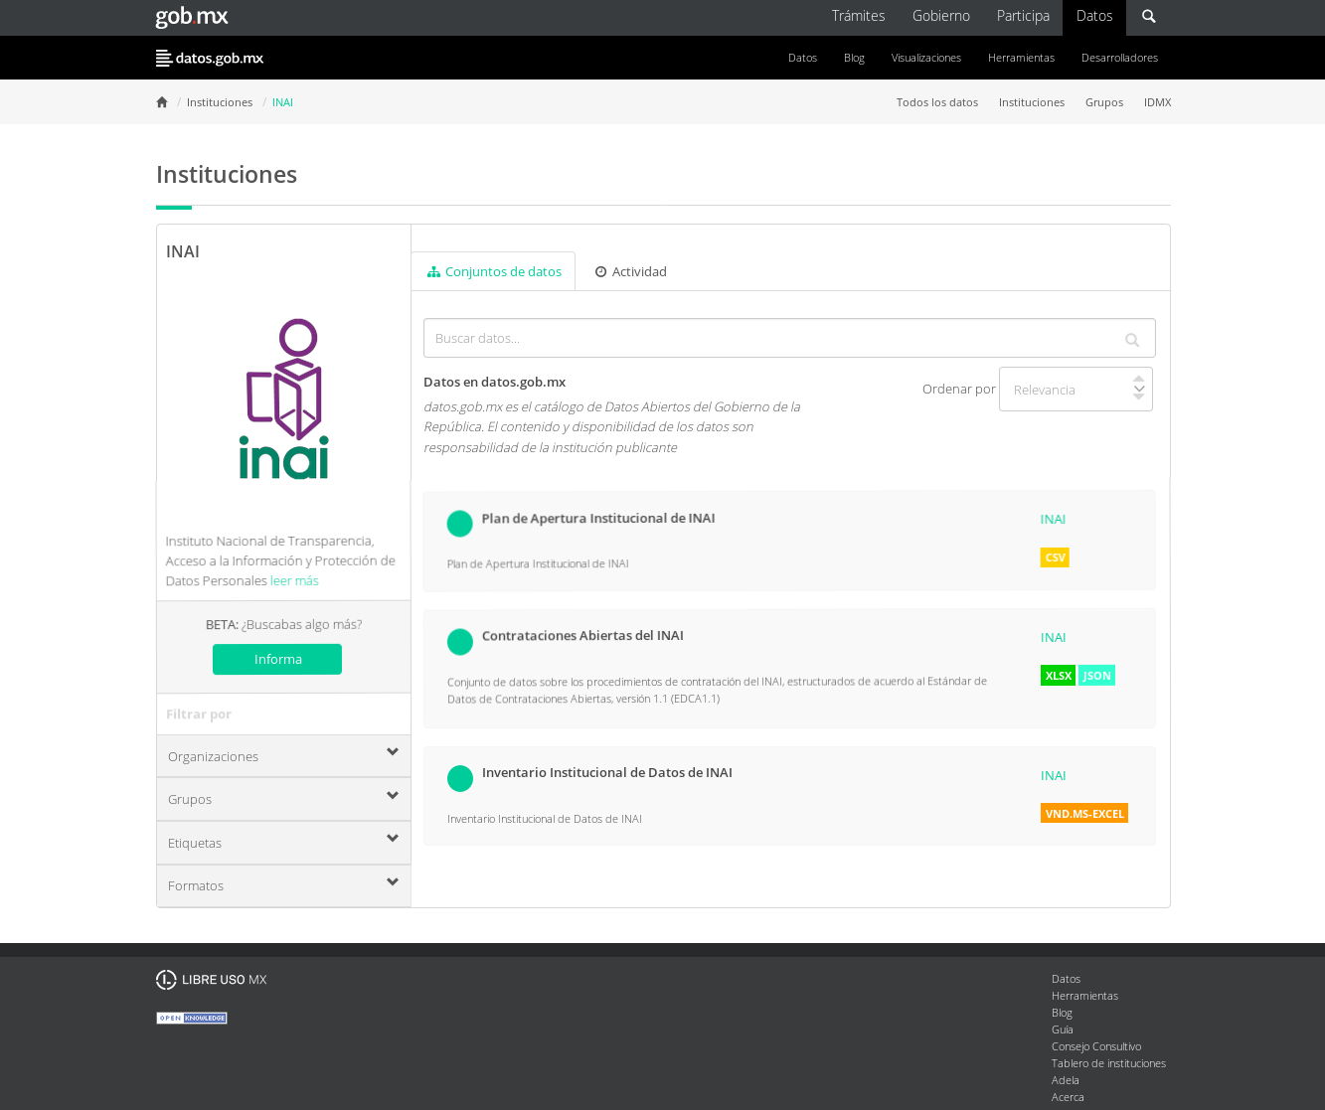

1. Es posible crear un número ilimitado de usuarios desde la base, sin embargo, la herramienta de captura contempla una sección específica para realizar esta labor. Se recomienda crear desde la base un solo usuario administrador y posteriormente crear los demás usuarios desde el **panel de administración.**
2. Se debe elegir la opción **t (true)**  para confirmar que el usuario es administrador.
3. Consulte las páginas de registro para obtener detalles sobre cómo obtener su prefijo ocid en: <http://standard.open-contracting.org/latest/en/implementation/registration/>
4. Para más información cunsulte: <http://opendefinition.org/licenses/>
5. Más información en: <http://standard.open-contracting.org/latest/en/implementation/publication_policy/>